**ОТЧЁТ**

**о проделанной работе структурных подразделений**

**Комитета по культуре, туризму и спорту**

**Администрации муниципального образования**

**«Дорогобужский район» Смоленской областиза 2016 год**

***1.Характеристика сети культурных учреждений***

Дорогобужский район - один из самобытных уголков Смоленщины, бережно хранящий народные традиции, национальную культуру, формирующий духовные и нравственные ценности русского народа. В настоящее время, именно культура становится одним из важнейших факторов, который обеспечивает духовное, нравственно-эстетическое развитие общества, активно влияет на экономический рост, социальную стабильность, национальную безопасность и развитие институтов гражданского общества. К числу факторов, положительно влияющих на развитие культуры, относятся богатое историко-культурное наследие, народная культура и фольклор, наличие сети учреждений культуры и искусства. Сегодня учреждения культуры – Дома культуры, библиотеки, музеи – являются основными центрами притяжения - местом общедоступного общения, информированности, реализации творческих способностей.

На территории муниципального образования «Дорогобужский район» Смоленской области успешно функционируют и развиваются следующие учреждения культуры и искусства:

- муниципальное бюджетное учреждение культуры «Дорогобужская межпоселенческая централизованная библиотечная система», в состав которого входит 5 городских, 13 сельских библиотек;

- муниципальное бюджетное учреждение культуры «Дорогобужская районная централизованная клубная система», в состав которой входит 2 городских и 12 сельских Домов культуры;

- муниципальное бюджетное учреждение культуры «Дорогобужский районный историко-краеведческий музей»;

- муниципальное бюджетное учреждение дополнительного образования «Верхнеднепровская детская школа искусств»;

- муниципальное бюджетное учреждение дополнительного образования «Дорогобужская детская музыкальная школа».

В современных условиях формирования гражданского общества, глобализации, информатизации всех сфер общественной жизни перед сферой культуры стоит задача соответствовать времени, по-новому решать существующие и возникающие проблемы, подходить к поиску средств развития и совершенствования деятельности, обеспечивая конкурентоспособность сферы. Поэтому сегодня необходимо сохранить уже имеющийся культурный потенциал, эффективно его использовать и развивать для свободной творческой деятельности, создаваянеобходимые условия для работы всех муниципальных бюджетных учреждений культуры на современном уровне.

***2. Организация деятельности учреждений культуры***

В своей деятельности Комитет по культуре, туризму и спорту Администрации муниципального образования «Дорогобужский район» Смоленской области, муниципальные бюджетные учреждения культуры руководствуется Конституцией Российской Федерации;Федеральным законом от 06.10.2003 № 131-ФЗ «Об общих принципах организации местного самоуправления в Российской Федерации»; Законом Российской Федерации от 09.10.1992 № 3612-1 «Основы законодательства Российской Федерации о культуре»; указами и распоряжениями Президента Российской Федерации; постановлениями и распоряжениями Правительства Российской Федерации; постановлениями, распоряжениями Министерства культуры Российской Федерации; областными законами и иными правовыми актами органов исполнительной власти Смоленской области; Уставом муниципального образования «Дорогобужский район» Смоленской области; правовыми актами органов местного самоуправления муниципального образования «Дорогобужский район» Смоленской области.

Муниципальные бюджетные учреждения культуры ведут большую работу, направленную:

- на организацию библиотечного обслуживания населения;

- на комплектование и обеспечение сохранности библиотечных фондов;

- наорганизациюкультурно - досуговой деятельности;

- насоздание условий для развития местного традиционного народного художественного творчества;

- на сохранение, возрождение и развитие народных художественных промыслов и ремёсел;

- насохранение, использование и популяризацию объектов культурного наследия (памятников истории и культуры) местного (муниципального) значения, расположенных на территории муниципального образования «Дорогобужский район» Смоленской области;

- на внедрение новых форм и методов работы с использованием современных технологий.

Одна из основных задач учреждений культуры – отвлечь детей от улицы, дать им полезное занятие, раскрыть их творческий потенциал, направить энергию в нужное русло, приобщить их к духовности и воспитывать любовь к родному краю посредствам их участия в театрализованных представлениях, литературно-художественных и концертных программах, детских утренниках, семейных праздниках.

Формы проведения досуга, безусловно, зависят от возрастных особенностей личности.

***3. Театрально-концертные организации***

На базе муниципального бюджетного учреждения культуры «Дорогобужская районная централизованная клубная система» муниципального образования «Дорогобужский район» Смоленской области созданы два замечательных театральных коллектива: «САТИРИКОН» и «АКЦЕНТ».

***Театральный коллектив «САТИРИКОН»*** начал свой творческий путь в 1992 году в Васинском сельском Доме культуры. Неизменным руководителем и режиссер коллектива является директор Дома культуры - Шиканова Марина Васильевна. В 2007 годуколлективу было присвоено звание «Народный самодеятельный коллектив». На счету коллектива множество ярких театральных постановок, отличающихся гармоничным сочетанием различных сценических жанров, таких как:

* «Васино. Суббота. Баня» (на мотив деревенских историй);
* «Новогодний БУМ» (полностью построенный на одном юморе);
* «На берегах Осьмы» (написанный на основе местных преданий и легенд. Материал к данному спектаклю собирался по крупицам, и не один год.).

Новые постановки народного театра «САТИРОКОН» так же востребованы зрителем.

На фестивале театральных и цирковых коллективов им. Ю. Никулина, проходившем в г. Демидове, коллектив «САТИРИКОН» получил звание лауреата фестиваля, а М.В. Шиканова была признана лучшей актрисой.

На базе Районного Дома культуры 42 года назад был создан ***народный театр –*** ***«АКЦЕНТ».*** За эти годы театр показал себя как театр особого значения, стараясь определить саму суть театра.

С 2011 года коллективом руководит Анастасия Николаевна Овчинникова, под руководством которой поставлены и сыграны следующие театрализованные постановки:

* «Золушка»;
* «Однажды после спектакля»;
* литературно – музыкальные композиции «Своя колея», «Мне осталась одна забава»;
* «Сказ про Федота-стрельца»;
* «Праздник кота Варфоломея»;
* «Театр! Чем он так прельщает…»;
* новогодние театрализованные представления «Тайна малахитовой шкатулки», «История волшебных чесов», «Волшебство изумрудного города».

Одной из последних работ коллектива стала постановка пьесы Петра Гладилина «Фотоаппараты».

Коллектив ежегодно принимает участие в районном фестивале «Голос памяти правдивый». Не одномероприятие,проводимое в городе Дорогобуже, так же не обходятся без участия народного театра – «АКЦЕНТ».

В основной труппе театра занимается 13 человек. Среди них есть творческие династии: Юлия и Анна Иваньковы, Денис и Екатерина Овчинниковы.

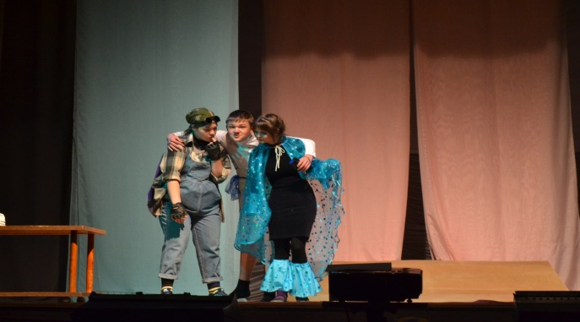 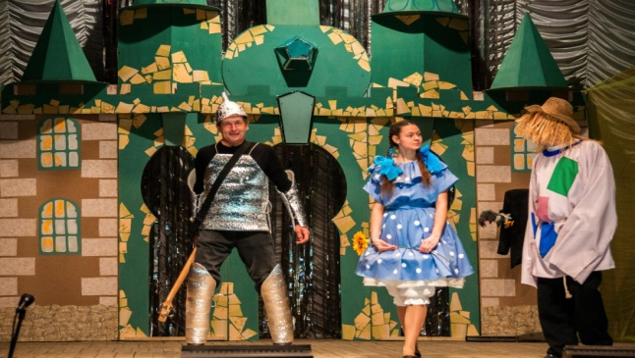

***4. Детские школы искусств***

На территории муниципального образования «Дорогобужский район»Смоленской области функционируют следующие муниципальные бюджетные учреждения дополнительного образования: «Верхнеднепровская детская школа искусств» и «Дорогобужская детская музыкальная школа».

Образовательный процесс ведется по следующим направлениям: фортепиано, струнные инструменты, духовые и ударные инструменты, народные инструменты, хоровое отделение, изобразительное отделение, хореографическое отделение, театральное отделение, декоративно-прикладное отделение.

На сегодняшний день в школах созданы все условия для развития народного художественного творчества, возрождения и развитии народных художественных промыслов и ремесел, самореализации личности и творческой активности, где работает 73 педагога и занимается около 600 детей и подростков в возрасте от 6 до 16 лет, что составляет 20 % от общего количества детей, обучающихся в общеобразовательных школах города и посёлка. Это результативный и стабильный результат.

***Верхнеднепровская детская школа искусств.*** В соответствии с постановлением Администрации Смоленской области от 09.08.2005 № 1909-р\адм «О премии Администрации Смоленской области победителю областного конкурса «Лучшая школа дополнительного образования», на основании решения от 12.10.2016 конкурсной комиссии по определению победителя областного конкурса в номинации «Детская школа искусств» за 2015-2016 учебный год признано муниципальное бюджетное учреждение дополнительного образования «Верхнеднепровская детская школа искусств» муниципального образования «Дорогобужский район» Смоленской области.

Свою историю школа ведёт с 1965 года. Ровно пятьдесят один год назад в посёлке Верхнеднепровском была открыта детская музыкальная школа и у ребят появилась уникальная возможность обучаться музыке, прикоснуться к таким музыкальным инструментам, как домра, баян, фортепиано, аккордеон.

Основателем и долгие годы директором школы был Виктор Алексеевич Кузьмин. Благодаря его организаторским способностям, профессионализму и неутомимой энергии школа росла, достигала высоких результатов, под его руководством сформировался основной педагогический состав.

В 1980 году Верхнеднепровская детская музыкальная школа одна из первых в стране была преобразована в детскую школу искусств, открылись художественное, хореографическое и эстетическое отделения. Школа дважды становилась победителем областного конкурса среди школ дополнительного образования и была награждена Благодарственными письмами Департамента Смоленской области по культуре и туризму.

За эти годы школу окончило свыше 2000 учеников. Многие из них связали свою профессию с искусством, музыкой. На сегодняшний день 15 преподавателей Верхнеднепровской детской школы искусств являются её выпускниками. Педагогическому коллективу удаётся решать поставленные перед ними задачи, достойно представлять школу на разнообразных конкурсах, выставках и фестивалях. Учащиеся школы носят почётные звания лауреатов, дипломатов областных, международных, всероссийских конкурсов и фестивалей. Лучшие ученики школы награждены Премией Президента Российской Федерации «Талантливая молодёжь», стипендией Администрации Смоленской области «Юные таланты Смоленщины» и стипендией Администрации муниципального образования «Дорогобужский район» Смоленской области.

На базе «Верхнеднепровской детской школы искусств» созданы и успешно функционируют следующие творческие коллективы:

- Народный самодеятельный коллектив «Оркестр русских народных инструментов» (30 участников);

- Образцовый самодеятельный коллектив - «Ансамбль народной песни и танца Алёнушка» (28 участников);

- Хореографический коллектив «Звёздочки» (20 участников);

- Старший хор музыкального отделения (32 участника);

- Младший хор музыкального отделения (80 участников);

- Старший оркестр русских народных инструментов (14 участников);

- Младший оркестр русских народных инструментов (25 участников).

В коллективе царит деловая творческая обстановка, педагоги и учащиеся школы с большим удовольствием участвуют во всех мероприятиях, проводимых в районе.

*На протяжении 2016 года учащиеся школы приняли участие в следующих зональных, областных, всероссийских и международных конкурсах:*

- Зональный этап III Смоленского конкурса учащихся отделений народных инструментов «России звонкая душа» (г. Сафоново);

- Зональный этап VI областного открытого конкурса юных исполнителей на классической гитаре, посвященный 55-летию первого полета в космос Ю.А. Гагарина (г. Сафоново);

- Зональный этап областного фестиваля-конкурса хоровых коллективов образовательных организаций Смоленской области, посвященный Великой победе и в память начала Великой Отечественной войны 1941-1945 гг.;

- Зональная выставка-конкурс изобразительного искусства учащихся художественного отделения «В словах мы видим вдохновенье»;

- Зональный этап III областного конкурса по музыкальной литературе, посвященный 260-летию со дня рождения В.А. (г. Сафоново);

- VII зональный фестиваль «Домашнее музицирование – 2016» (г. Дорогобуж);

- VI Всероссийский открытый фестиваль-конкурс «Юный концертмейстер», посвященный А.С.Даргомыжскому (г.Вязьма);

- II Всероссийский конкурс инструментального и вокального творчества «Славься, Глинка»;

- VI Международный фестиваль-конкурс «Славянский хоровод» (г.Смоленск);

- Областная выставка-конкурс изобразительного искусства учащихся художественного отделения «В словах мы видим вдохновенье» (г.Смоленск);

- Областной конкурс хореографических коллективов «Ритмы века – 2016» (г. Ярцево);

- Областной этап конкурса «Знаете, каким он парнем был», посвященный55-летию полета Ю.А.Гагарина в космос (г. Ярцево);

- VI Областной открытый конкурс эстрадно-джазовой музыки «Ритмы планеты», посвященный 100-летию со дня рождения О.Л. Лундстрема (г. Вязьма);

- III Областной открытый конкурс учащихся отделений народных инструментов «России звонкая душа» (г. Смоленск);

- Областной фестиваль-конкурс «Таланты Смоленщины» (г. Смоленск);

- Межрайонный конкурс «Веселая котовасия» (г. Вязьма);

- Открытый телевизионный международный конкурс-фестиваль «Таланты России в год российского кино» (г.Смоленск);

- Всероссийский дистанционный конкурс для детей и педагогов «Золотая рыбка»;

- Всероссийский дистанционный творческий конкурс «Лира»;

- XIII Межрегиональный фестиваль детского творчества «Живой родник», посвященный 75-летию рождения Советской гвардии (г. Ельня);

- Областная художественная выставка «Дорогобужский пленэр – 2016» (г. Смоленск);

- II региональный конкурс инструментального исполнительского мастерства «Музыкальное созвездие Смоленщины» (г. Смоленск);

- Международная выставка художников-педагогов «На просторах земли»

(г.Смоленск).

*Основные мероприятия:*

- «Рождественские встречи» (Женский Епархиальный монастырь Дмитрия Солунского, г. Дорогобуж);

-«Русские узоры» - музыкальная гостиная, посвященная русской музыке (МБУДО «Верхнеднепровская ДШИ»);

- Творческий отчет оркестра русских народных инструментов (МБУДО «Верхнеднепровская ДШИ»);

- «Музыкальный карнавал» - концертная программа для воспитанников СОГБУ СРЦН «Родник»;

- «Веселое путешествие» - концертная программа для МБОУ СОШ №1;

- Участие в районном фестивале танца (Районный дом культуры);

- «Грач на горе – весна на дворе» - концертно-игровая программа для учащихся 1-4 классов;

- «В стране сказок и мультфильмов» - концерт для общеобразовательных школ;

- Отчетный концерт за II полугодие МБУДО «Верхнеднепровская ДШИ»;

- Фестиваль «Планета детства»;

- «День открытых дверей»;

- «Выпускной вечер»;

- Чествование медалистов;

- «День знаний» - концертная программа (ДК «Лира);

- «Музыка с экрана» - концертная программа, посвящённая международному Дню музыки.

***Дорогобужская детская музыкальная школа*** открыта 1 сентября 1967 года. За период своего становления и развития школа претерпела значительные изменения.

В 1988 году школа приобрела новое просторное здание с 12-ю учебными классами, библиотекой, оборудованными хранилищами для инструментов и натюрмортного фонда. В Школе имеются все необходимые музыкальные инструменты, нотная литература, оборудование для художественного класса. Оснащены инструментами духовой, народный, эстрадный оркестры.

На базе муниципального бюджетного учреждения дополнительного образования «Дорогобужская детская музыкальная школа» созданы и стабильноразвивающиеся следующие творческие коллективы:

- Старший хор музыкального отделения(17 участников);

- Младший хор музыкального отделения (42 участника);

- Ансамбль баянистовмузыкального отделения (9 участников);

- Ансамбль домристовмузыкального отделения(5 участников);

- Ансамбль скрипачеймузыкального отделения(6 участников);

- Ансамбль фортепианомузыкального отделения(2 участника);

- Ансамбль преподавателей «Вдохновение» (8 участников);

- Образцовый самодеятельный коллектив «Эстрадно-духовой оркестр» (13 участников).

Образцовый самодеятельный коллектив «Эстрадно-духовой оркестр» был создан на базе Детской музыкальной школы в 1997 году. За эти году оркестр стал известным и востребованным не только на площадках района, но и далеко за его пределами.

За свой творческий путь коллектив менял состав, искал новые интересные идеи, пробовал различные жанры и направления. Его репертуар широк и разнообразен: известные марши, вальсы, популярные шлягеры и мелодии из кинофильмов. Оркестр пользуется огромной популярностью, как у взрослых, так и у детей.

Звание «Образцовый коллектив» эстрадно-духовому оркестру было присвоено в 2013 году. На сегодняшний день это большой и сплочённый коллектив, который под своим творческим крылом собрал Михаил Васильевич Резаков. Талантливый педагог и прекрасный организатор, музыкант высокой профессиональной культуры, вкладывает всё своё душевное тепло и мастерство в развитие коллектива.

Образцовый самодеятельный коллектив «Эстрадно-духовой оркестр» принимает активное участие в районных, областных, межрегиональных конкурсах, является частым гостем в Сафоново, Ельне, Глинке и Смоленске.

*За прошедший учебный год воспитанники «Дорогобужской детской музыкальной школы» стали призерами и участниками Международных, Всероссийских, межрегиональных, областных и зональных конкурсах и выставках, таких как:*

- III областной открытый конкурс учащихся отделений народных инструментов «России звонкая душа», посвященный 55-летию первого полета в космос Ю.А. Гагарина (г. Смоленск);

- VI Смоленский областной открытый конкурс юных исполнителей на классической гитаре, посвященный 55-летию первого полета в космос Ю.А. Гагарина (г. Смоленск);

- II открытый городской конкурс «Смоленский парад искусств» в номинации «Духовые и ударные инструменты» (г. Смоленск);

- Всероссийский творческий конкурс для детей и педагогов «Лира»;

- зональная выставка-конкурс детского художественного творчества «В словах мы видим вдохновенье» (г. Сафоново);

- Областной детский конкурс рисунков-иллюстраций «Унеси меня в сказку волшебную…», посвященной 110-летию А.А. Роу, Году Российского кино (г. Смоленск);

- Межрайонный конкурс изобразительного творчества «Веселая котовасия» (г. Вязьма);

- XI Открытая Областная выставка-конкурс детского художественного творчества памяти В.М. Кириллова «Путь к звездам» в рамках проекта «Удивительный мир Смоленщины» (г. Сафоново);

- Всероссийская выставка-конкурс детского художественного творчества «По звездному пути» (г. Гагарин);

- XIII Межрегиональный фестиваль детского творчества «Живой родник», посвященный 75-летию Советской гвардии (г. Ельня).

Педагоги школы совместно с учащимися ведут активную внешкольную просветительскую работу как в г. Дорогобуже, так и на селе.

***5. Творческие союзы***

На базе муниципального бюджетного учреждения культуры «Дорогобужская межпоселенческая централизованная библиотечная система» муниципального образования «Дорогобужский район» Смоленской области более 30 лет существует творческое объединение «Провинция».

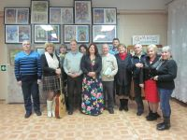***«Провинция»*** собирает под свое крыло местную интеллигенцию: художников, поэтов, музыкантов, молодых писателей, авторов–исполнителей, всех тех людей, кто любит и ценит прекрасное. В объединение на сегодняшний день входит более 80 человек. За эти годы объединением издано свыше 45 книг, организовано более 100 персональных и коллективных художественных и фото выставок. Проведено множество интересных литературных, поэтических, музыкальных, тематических вечеров, презентации книг местных поэтов и писателей. Представители объединения выступают на различных площадках городах России: Москве, Смоленске, Вязьме, Гагарине, Ельне, Сафонове, Витебске, Краснознаменске Калининградской области и т.д.

При музее с 2005 года действует ***Клуб любителей Дорогобужской старины***, объединяющий краеведов, старожилов города и района.

Заседания Клуба проводятся по плану, пользуются популярностью у дорогобужан. В истекшем году прошли 2 заседания Клуба:

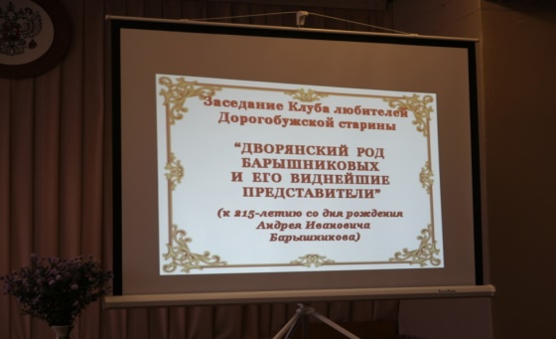- заседание Клуба любителей Дорогобужской старины «Дворянский род Барышниковых и его виднейшие представители» (к 215-летию А.И. Барышникова). Оформлен ряд стендов, состоялось 3 выступления, использовались фоторяды и музыкальное сопровождение. В заседании Клуба приняли участие сотрудники Смоленского музея-заповедника, с интересным сообщением об алексинской коллекции живописи выступила научный сотрудник Лидия Ивановна Мельникова;

- заседание Клуба любителей Дорогобужской старины «Гордимся славою героев» в День Героев Отечества было посвящено юбилейным датам наших земляков, Героев Советского Союза П.Ф. Гончарова (95 лет со дня рождения) и И.С. Жигарева (110 лет со дня рождения), а также участника освобождения Дорогобужского района от немецко-фашистских оккупантов Героя Советского Союза Т. Рустемова (110 лет со дня рождения). Действовала временная экспозиция, посвященная юбилярам, был организован просмотр слайд-фильм «Гордость земли Дорогобужской». Звучали рассказы о Героях Советского Союза пулеметчике Петре Гончарове, генерале, артиллеристе Иосифе Жигареве, о величии подвига «матросовцев» - среди последних наш земляк Алексей Очкин, освободители Дорогобужской земли Александр Чуйков и Герой Советского Союза Таштемир Рустемов. Демонстрировались слайды фотографий, документальные видеосюжеты о Выборгской и Берлинской операциях, в которых отличились наши земляки – Герои Советского Союза П.Ф. Гончаров и И.С. Жигарев, отрывок из кинофильма «Рядовой Александр Матросов»; в честь «матросовцев» прозвучала песня В. Высоцкого «Мы вращаем землю». Выступления, видеосюжеты перекликались с песнями в живом исполнении. Присутствовали актив музея, учителя и учащиеся Дорогобужской средней школы №1.

***6. Развитие народного творчества***

На территории муниципального образования «Дорогобужский район» Смоленской области созданы все условий для развития традиционного местного народного художественного творчества, возрождения и развития народных художественных промыслов и ремесел являющихся одним из главных направлений организации досуга, самореализации личности и творческой активности населения.

На базе Районного дама культуры на бесплатной основе успешно функционирует вокальная студия «Каданс», танцевально - акробатический коллектив «ИКС», театральная студия «Акцент», кружок бисероплетения и декоративно прикладного творчества «Алые паруса», творческая мастерская «Волшебный сундучок».

В Дорогобужском районе действует 12 творческих коллективов, носящих высокое звание «Народный» и «Образцовый самодеятельный коллектив», 3 из которых работают в сельской местности. Это коллективы, хорошо зарекомендовавшие себя в районе, достойно представляющие Дорогобужский район на различных фестивалях и конкурсах.

На протяжении 2016 года ***народный фольклорный ансамбль «Белояр»*** (руководитель - В.И. Арлащенков) принимал активное участие в следующих фестивалях и конкурсах:

- областной семинар - практикум «Сохранение и возрождение народного костюма Смоленщины» (май, г. Смоленск);

- заключительный концерт 59 международного музыкального фестиваля им. М.И.Глинки (июнь, Смоленская область, с. Новоспасское);

- «Межрегиональный праздник народной песни, танца и гармошки «Играй и пой, гармонь любимая» (июль, Смоленская область, с. Милюково);

- участие в фестивале средневековой культуры «Гнездово -2015» (август, Смоленская область, комплекс «Гнездовские курганы»);

- областная сельскохозяйственная ярмарка (октябрь, г. Смоленск);

- 8 всероссийский конкурс исполнителей народной песни «Голоса России» (октябрь, г. Смоленск);

- Областной конкурс фольклорных коллективов «Околица» (октябрь, Смоленская область, с. Глинка).

***Ансамбль бытового танца «Старопляс»*** (руководитель - В.И. Арлащенков) в 2016 году коллектив отметил пятилетие со дня его основания.

«Старопляс» был создан с целью изучения деревенской танцевальной культуры. Сегодня это единственный танцевальный коллектив на Смоленщине, который возраждает не только танцевальные традиции нашей области, но и Московской, Белгородской, Волгоградской, Пермской.

Ансамбль принимает активное участие в следующих фестивалях и конкурсах:

- торжественное закрытие Глинковского фестиваля (июнь, Смоленская область, с. Новоспасское);

- праздник «Яблочный Спас» (август, Смоленская область, с. Новоспасское);

- участие в фестивале средневековой культуры «Гнездово -2015» (август, Смоленская область, комплекс «Гнездовские курганы»);

- Областной фольклорный фестиваль «Околица» (октябрь, Смоленская область, п. Глинка);

- межрегиональный фестиваль «Гармонь – запевала России» (ноябрь, г. Ржев);

- выступление в районных мероприятиях «Ночь Музеев», День города и др.

***Военно-спортивное объединение «Варта»*** (руководитель - В.И. Арлащенков) принимал активное участие в следующих мероприятиях:

- городской спортивный фестиваль «Смоленские витязи» (ноябрь, г. Смоленск);

- выступление в районных мероприятиях.

На базе Дома культуры «Лира» созданы и успешно развиваются такие коллективы как:

- ***Танцевальный коллектив «Калинка»*** был основан в 1987 году, организатором и бессменным руководителем которого является балетмейстер Валентина Андреевна Плисенкова. В настоящее время в коллективе занимается 27 человек, 12 из них в подготовительной группе. Возраст участников от 8 до 30 лет. В репертуаре коллектива русские народные танцы, танцы народов мира и современные композиции. «Калинка» является активным участником концертных программ, районных и областных праздников танца, смотров художественной самодеятельности:

-Участие в областном смотре-конкурсе хореографических коллективов «Ритмы века – 2015 г» (г. Ярцево);

- участие в областном фестивале народного творчества «Салют Победы!» (г. Сафоново).

***- Хор русской песни имени А.А. Анисимова*** был создан в 1970 году. Основными участниками хора были рабочие и служащие Дорогобужского котельного завода. В 1976 году хорубыло присвоено звание «Народный самодеятельный коллектив». После смерти основателя хора А.А. Анисимова, коллективом руководит Владимир Петрович Огура. На сегодняшний день в коллективе 25 участников, это люди разных профессий и поколений. Хор принимает активное участие в мероприятиях проводимых Домом культуры «Лира», выступает на сцене Районного Дома культуры и сельских Домах культуры. Коллектив является постоянным участником областных праздников и фестивалей:

- «Поёт село родное» (г.Ярцево);

- «Играй и пой, гармонь смоленская» ;

- принимал участие в Российско – белорусском фестивале народного творчества «Две Руси – две сестры»(Хиславичи).

Ежегодно репертуар хора пополняется новыми произведениями. Наряду с русскими народными песнями коллектив исполняет произведения известных современных композиторов. В 2015 году народному коллективу «Хор русской песни им А.А. Анисимова» исполнилось 45 лет.

***- Вокальный коллектив «Надежда»*** создан в 1985 году из работниц центральной заводской лаборатории «Завода азотных удобрений», руководитель Владимир Петрович Огура. Песни в исполнении группы «Надежда» тепло принимали зрители. С годами участники совершенствовали исполнительское мастерство и в 1987 коду вокальной группе «Надежда» было присвоено звание «Народный самодеятельный коллектив».С 2002 года вокальная группа «Надежда» является коллективом Дома культуры «Лира», участвует во всех мероприятиях, проводимых в Дорогобужском районе. Коллектив является постоянным участником Областного праздника «Играй и пой, гармонь смоленская». В 2011 году успешно дебютировал в Российско – белорусском фестивале народного творчества «Две Руси – две сестры»). В 2013 году впервые принял участие в фестивале духовного песнопения и народной песни «Святая Русь, связующие нити», где получил достойную оценку исполнительскому мастерству.Участники вокальной группы бережно сохраняют народные традиции. В репертуаре коллектива русские, украинские, белорусские народные песни, произведения современных композиторов, песни на стихи дорогобужских поэтов музыку к которым пишет руководитель коллектива. Коллектив по праву считается одним из лучших в районе.

***- Вокальный коллектив «Ивушка»*** был основан в 1968 году. В 1976 году, после успешных выступлений в Польше, коллективу было присвоено звание «Народный самодеятельный коллектив». С 2000 года коллективом руководит Владимир Петрович Огура, специалист своего дела, умелый организатор с большим опытом работы.На сегодняшний день в группе 6 постоянных участников. Ежегодно репертуар группы обновляется. Коллектив является активным участником районных и областных мероприятий, смотров – конкурсов художественной самодеятельности. Принимает участие в районных фестивалях: «Голос памяти правдивый» и «Ретро – песня». Постоянный участник областного праздника русской песни, танца и гармошки «Играй и пой, гармонь смоленская».

На базе муниципального бюджетного учреждение культуры «Дорогобужская районная централизованная клубная система»успешно функционируют 86 клубных формирований (704 участника), из которых – 40 для детей и подростков (319 участников) включающие разнообразные формы и методы работы: декоративно-прикладное, вокальное, драматическое и хореографическое искусство.

***7. Библиотечное дело***

В структуру муниципального бюджетного учреждения культуры «Дорогобужская межпоселенческая централизованная библиотечная система» муниципального образования «Дорогобужский район» Смоленской области входят 5 городских и 13 сельских библиотек – филиалов (Центральная районная библиотека, Центральная детская библиотека, Городская взрослая библиотека – филиал № 1 (п. Верхнеднепровский), Городская детская библиотека – филиал № 2 (п. Верхнеднепровский), Городская взрослая библиотека – филиал № 4 (г. Дорогобуж), Алексинская сельская библиотека, Быковская сельская библиотека, Васинская сельскаябиблиотека, Каськовская сельская библиотека, Княщинская сельская библиотека, Кузинская сельская библиотека, Новомихайловская сельская библиотека, Озерищенская сельская библиотека, Полибинская сельская библиотека, Слойковская сельская библиотека, Усвятская сельская библиотека, Фрунзенская сельская библиотека (д. Садовая), Шаломинская сельская библиотека.

На протяжении 2016 года продолжалась работа по комплектованию библиотечных фондов муниципальных библиотек. В качестве пожертвований библиотеки получили 148 экземпляров на сумму 13090 рублей. Сумма затраты на подписку составила 110000 руб. В дар от населения получено 450 экземпляров (художественная литература).

Библиотечная сеть муниципального образования «Дорогобужский район» Смоленской области представляет собой важную часть информационного и культурного ресурса и обладает рядом преимуществ: обеспечивает бесплатный, свободный доступ к библиотечным фондам и справочно-поисковому аппарату, ориентируется в обслуживании на все социальные группы населения, предлагает разнообразный спектр услуг, гарантирует высокий уровень проводимых мероприятий, укомплектована квалифицированными кадрами.

Деятельность муниципального бюджетного учреждения культуры «Дорогобужская межпоселенческая централизованная библиотечная система» муниципального образования «Дорогобужский район» Смоленской области направлена на решение следующих задач:

- обслуживание потребителей в области образования, самообразования, информации, используя при этом традиционные и новые информационные технологии, фонд документов, современные носители информации;

- работа библиотек как общедоступного, информационно-образовательного и культурного центра;

- внедрение новых форм и технологий для продвижения и позиционирования библиотеки как информационного центра;

- удовлетворение библиотечно-библиографических и информационных запросов пользователей;

- сохранение исторического и культурного наследия края, библиотечное краеведение;

- организация благоприятной среды для обслуживания лиц с ограниченными физическими возможностями;

- активное социальное партнерство с различными общественными организациями;

- постоянное повышение квалификации сотрудников и знакомства с новыми инновационными технологиями в области библиотечного дела;

- обеспечение единого организационно - методического руководства деятельности библиотек – филиалов;

- формирование привлекательного имиджа библиотек. Организация системы рекламы через СМИ, сайт МБУК «Дорогобужская МЦБС».

С каждым годом роль библиотек приобретает все большее значение. Они становятся полифункциональными учреждениями, вынужденными брать на себя задачи, свойственные другим культурно - досуговым учреждениям. Способами приобщения к книге становятся различные мероприятия клубной работы, включая районные праздники, кружки, театрализованные представления.

Заметно активизировалась работа Центра правовой и деловой информации при Центральной районной библиотеке. В Верхнеднепровской городской библиотеке плодотворно действуют центр деловой информации, пользующийся спросом среди различных слоёв населения. В своей работе центры используют законно - правовую часть книжного фонда, справочно-правовую систему «Консультант +» и интернет ресурсы уделяя большое внимание повышению правой культуры среди молодёжи, формируя позитивное отношения к закону.

[Основные направления](http://regionlib.ru/umet/2012/11/osnovnye-napravleniya-deyatelnosti/) работы за 2016 год:

- предоставление свободного доступа к информации;

- справочное обслуживание населения;

- повышение правовой культуры населения;

- информационная поддержка различных категорий населения;

- профилактика правонарушений в молодежной и подростковой среде;

- обучение общим навыкам информационной грамотности и информационной безопасности;

- обучение навыкам самостоятельного поиска информации в информационных правовых системах и сети Интернет.

Деятельность центров на протяжении всего года строилась во взаимодействии с государственнымииобщественнымиорганизациями, что способствовало созданию единого информационного пространства. Тесные партнерские отношения сложились с инспекцией по делам несовершеннолетних, уголовно исполнительной инспекцией по Дорогобужскому району, общеобразовательными школами, технологическим техникумом.

За помощью в центры обращаются различные категории граждан: студенты, пенсионеры, служащие, предприниматели, учащиеся. Для них были оказаны информационные услуги по всем правовым и социальным вопросам. Пополнялись тематические папки по актуальным темам.

Велась работа по информированию граждан об изменениях в социальном, трудовом, жилищном законодательстве, предоставлялась актуальная, социально значимая информация о защите гражданских прав, пенсионном законодательстве, социальной защите, военной службе, избирательном праве.

В настоящее время большой популярностью среди населения пользуется «Кафедра православной культуры и литературы».

Духовному становлению каждой личности сопутствует процесс переживания и присвоения высоких нравственных ценностей. На решение данных задач и были направлены организованные мероприятия, адресованные как подросткам, так и взрослому населению.

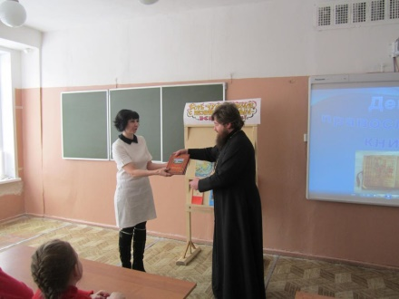Традиционно в марте месяце в библиотеках района проводиться **Неделя православной книги:**

* презентация книги М.С. Хохловой «История святости и главные святыни Земли Смоленской: православное краеведение»;
* духовная беседа «Свет под книжной обложкой»;
* урок православного краеведения «Святые земли Смоленской;
* презентация «Глаголь Добро».

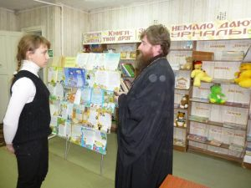[Встреча со священником «Будьте добрыми и милосердными!»](http://dorogobuzh.library67.ru/meropriyatiya/urok-vstrecha-so-svyaschennikom-budte-dobrymi-i-miloserdnymi-/) организованная работниками Верхнеднепровской детской библиотеки, прошла с участием настоятеля храма во имя Святого Праведника Иоанна Кронштадского о. Алексия, который провёл с детьми беседу о том, как важно быть добрым, милосердным, уметь радоваться и сопереживать.

В преддверии праздника Великой Пасхи коллектив библиотеки организовал творческую мастерскую «Пасхальный сувенир». Все желающие смогли создать своими руками подарки и сувениры для родных и близких.

20 июня на базе Фрунзенской сельской библиотеки прошла фольклорная игра «Троицкие забавы». Троицын день ещё называют «зелеными святками», так как главой героиней праздника является береза. В этот день дома украшали ветками берёзы, а сами ветки – лентами и колокольчиками. Работники библиотеки подготовили для детей яркую программу: загадки, конкурсы на лучшее украшение веточек березы лентами, хороводы под русскую народную песню «Во поле береза стояла».

Яблочки на столе, в банке - медок, тут же свежий хлеб, пышущие жаром пирожки, лесные орешки... Все это - не что иное, как символы прекрасных Спасов. Праздники Спасов особенные, ведь и названы они в честь Спасителя нашего, Иисуса Христа. О том как праздновали эти праздники в прежние времена и о том кто и когда учредил празднование Спасов на Руси шел разговор на мероприятии «Яблочный Спас приглашает Вас!», прошедшем в Усвятской сельской библиотеке.

Одним из важных направлений в работе библиотеки является краеведческая работа. Краеведение – неотъемлемая часть образовательного процесса, а краеведческие потребности посетителей библиотек побуждают сотрудников к активной деятельности в этом направлении. Познакомить жителей и гостей с историей края, привить уважительное отношение к своим корням, культуре, традициям и обычаям, пробудить интерес к чтению смоленских писателей и поэтов, познакомить с их творчеством – в этом и состоит задача библиотеки.

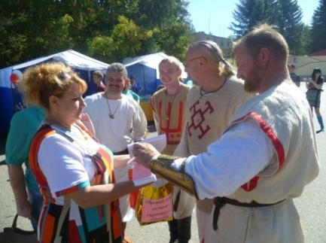Наша Родина - большая и прекрасная, но для каждого человека она начинается там, где он родился и вырос, где прошло его детство и юность, в дорогом сердцу уголке под названием «малая родина».

Сотрудники Усвятской сельской библиотеки подготовили творческий вечер Тамары Михайловны Тимашевой, творческий путь которой начался в селе Усвятье. Присутствующие в это день в библиотеки с большим воодушевлением читали любимые строчки из произведений писательницы-землячки, смотрели запись передачи «Вехи» с её участием Тамары Михайловны.

Вечер памяти нашего земляка, замечательного поэта - Михаила Егоровича Сосенкова «Свет его не гаснет…», прошёл в Алексинской сельской библиотеки. В непринужденной обстановке, за чашкой чая, звучали воспоминания и, конечно, стихи. Большой интерес вызвали альбомы с фотографиями. С большим волнением присутствующие прослушали стихи в исполнении автора, записи которых любезно были предоставлены директором Дорогобужского историко – краеведческого музея – Т. А. Московченко. В своих лиричных, навсегда западающих в душу стихах, Михаил Егорович неустанно воспевал дорогобужский край, свою большую и малую Родину. Именно поэтому у творчества М. Е. Сосенкова большое количество поклонников, его стихи перечитывают и сопереживают.

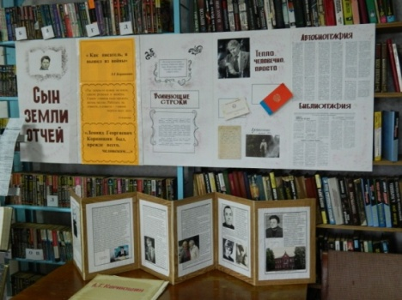К 85-летию со дня рождения нашего земляка – писателя Леонида Георгиевича была проведена беседа для учащихся школ «Наш земляк – Л. Корнюшин». Присутствующим рассказали о жизни и творческом пути писателя, о том, какой вклад он внес в развитие художественной и краеведческой литературы. Писатель ушел из жизни в апреле 2003 года, а книги его продолжают жить, заставляя размышлять о прошлом и настоящем родного края.

В 2016 году исполнилось 55 лет со дня первого полета человека в космос. В честь этого события Роскосмос официально объявил 2016 год Годом Юрия Гагарина.

12 апреля 1961 года начат отсчет космической эры человечества - на корабле "Восток" стартовал первый советский космонавт Юрий Гагарин. Ему было присвоено звание Героя Советского Союза, а день его полета стал национальным праздником - Днем космонавтики.

В рамках этого грандиозного события Дорогобужская межпоселенческая централизованная библоитечная система подготовила и провела следующие мероприятия:

- 24 марта учащиеся Дорогобужской СОШ № 1 приняли участие в квест - игре «Дорога в космос»;

- для учащихся Верхнеднепровского технологического техникума библиотекарем филиала № 4 был проведен урок славы «Человек, шагнувший к звёздам»;

- Верхнеднепровская детская библиотека подготовилапознавательный час «Земля в иллюминаторе»;

- Фрунзенская сельская библиотека провела познавательный час«Человек открывает Вселенную». Была организованна выставка детских творческих работ на тему космонавтики: рисунки, поделки, в которых дети раскрыли свое представление о космосе и Вселенной.

- работники Алексинской сельской библотеки провели спортивные состязания «Школа космонавтов». Для участников была подготовлена «Космическая разминка», «Веселая физкультминутка». Участвуя в интересных конкурсах: «Искуственный спутник Земли», «Невесомость», «Запуск ракеты», «Ремонт в скафандре», «Луноход», «Новый корабль», дети смогли проявить ловкость, подвижность, гибкость, смекалку, дружно прошли все этапы соревнований. Общими усилиями была создана радостная и веселая атмосфера праздника.

Освоение русской народной культуры наиболее легко и свободно происходит через календарные обряды, в которых обобщены многовековые знания народа об окружающем мире, о самом человеке и его отношениях с другими людьми. Здесь в единое целое органически сливаются повседневность и праздники с обрядами, обрядовой поэзией, хороводами, играми, театральными действами.

За прошедший год подготовлены и проведены различные мероприятия, приуроченные к праздникам народного календаря.

Народные гуляния занимали в жизни каждого человека большое место. К таким гуляниям относится и проводы зимы. Стараются проводить зиму, чтобы на следующий год она была снежной и «доброй». История праздника уходит своими корнями глубоко в древность, на Руси он всегда проходил широко и весело. Недаром в народе Масленицу величают: честная Масленица, широкая Масленица, веселая Масленица. Каждый день этой недели имеет свое название, которое говорит о том, что в этот день нужно делать.

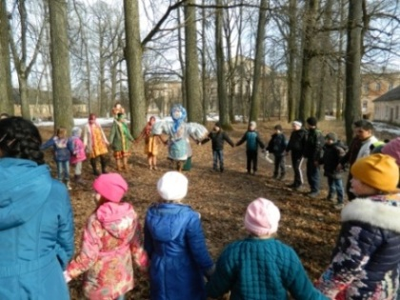В Алексинской сельской библиотеке гости мероприятия сначала познакомились с традициями празднования Масленицы на Руси, весело и оживлённо играли в старинные народные игры, а затем водили хороводы под русские народные песни о Масленице.

22 февраля в Озерищенском сельском поселении работниками Дома культуры совместно с библиотекой был подготовлен и проведен военно-спортивный праздник «Троян Зимний». Этот день – важная дата в истории Древней Руси. Римские воины были повержены и изгнаны из русских земель. День Трояна Зимнего стал Днем воинской славы для наших предков. Сейчас праздник возрождается. Зрители увидели поединок участников военно-спортивного объединения «Варта», поучаствовали в спортивных состязаниях: стрельбе из лука, метании копья, булавы, топорика, камней различной тяжести. Всем желающим представилась возможность сфотографироваться в кольчуге, шлеме, подержать в руках настоящие боевые мечи.

Экологическое просвещение - это распространение экологических знаний об экологической безопасности, здоровом образе жизни человека, информации о состоянии окружающей среды и об использовании природных ресурсов в целях формирования экологической культуры в обществе.

Ко Дню заповедников и национальных парков в Центральной детской библиотеке прошло экологическое путешествие «Баргузинскому заповеднику – 100 лет». Ребят познакомили с историей создания заповедников в России и подробно остановились на непростой истории становления и развития одного из первых в мире заповедников.

На базе Кузинской сельской библиотеке организована экологическая школа «Я дышу, а значит – я живу!». Ребята спорят, рассуждают на тему экологической ситуации в мире, проблемах несанкционированных свалок мусора, незаконную вырубку леса.

Экологический репортаж «Птицы – вестники радости и весны» посвящен перелетным птицам. Ребята узнали о том, какую важную роль играют птицы в природе и жизни человека, об интересных фактах из жизни птиц. Собственноручно изготовленные скворечники повесили на деревья в парке.

26 апреля исполнилось 30 лет со дня самой страшной аварии ХХ века - взрыва и пожара на Чернобыльской АЭС. Как стало известно позднее, основной их причиной были ошибки, совершенные в ходе эксперимента, проводившегося на четвертом энергоблоке. В результате взрыва 180 тонн пылающего урана вырвалось наружу. Более 600 тысяч ликвидаторов аварии – мужчины в расцвете сил рисковали своим здоровьем для того, чтобы руины АЭС не убивали все живое вокруг. От Чернобыльской катастрофы и ее последствий пострадали свыше 3 млн. жителей Украины, Белоруссии, России. На выставке «Чернобыль жив и навсегда опасен», были представлены книжные и газетно-журнальные материалы о событиях того времени.

22 апреля в Дорогобужской Центральной районной библиотеке прошло уже ставшее традиционным ежегодное масштабное событие – акция «Библионочь 2016».

Библиотека в этот день собрала всех желающих посвятить поздний вечер миру киноискусства. Видео презентация «Смоляне в кино. Кино в Смоленске» не оставила равнодушным никого. Гости так же посетили музыкальное кафе «Музыка советского кино» и поучаствовали в викторине «Фильм, фильм, фильм!». А завершилось мероприятие праздничным фейерверком.

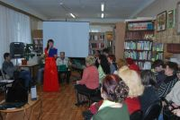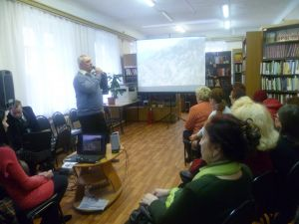

9 сентября в Центральной районной библиотеке состоялась **праздничная встреча, посвященная 155-летию со дня основания библиотеки.** И это был настоящий праздник – шары, цветы, зажигательная музыка и добрая атмосфера. На празднике присутствовали представители администрации и общественных организаций Дорогобужского района, куратор кафедры православной литературы - настоятель Храма св. Апостолов Петра и Павла митрофорный протоиерей о. Николай, гости, друзья и постоянные читатели библиотеки. Вниманию гостей была представлена информация об истории Дорогобужской библиотеки, презентация о жизни и деятельности Дорогобужской библиотечной системы «С книгой по жизни», фотовыставка «Мы: вчера, сегодня, завтра» и фотоальбомы библиотечной системы разных лет, а также ретро - выставка «Книжные редкости».

2 ноября 2016 года в Верхнеднепровской городской библиотеке – филиале № 1 была проведена **культурно-образовательная акция «Ночь искусств» - «У творчества нет границ».** Вниманию гостей были представлены: художественная выставка «Видеть, чувствовать, выражать», выставка поделок «Полет души и рук творенье», фотовыставка «У фотографии есть душа», выставка работ учеников Дорогобужской детской музыкальной школы «Мир глазами детей». Заряд энергии, прекрасное настроение подарил ансамбль русских народных инструментов «Вдохновение». Для всех любителей поэзии выступили представители творческого объединения «Театр слова» из г. Сафоново. «Ночь искусств» продолжили представители литературно – художественного объединения «Провинция». Акция получилась насыщенной, интересной и эмоциональной.

Все выступающие подчеркнули значимость библиотеки в жизни района и пожелали ей процветания на долгие годы.

Ряд библиотекарей был отмечен почетными грамотами и благодарственными письмами.

В подарок всем присутствующим звучали музыкальные композиции в исполнении солистов Образцовой вокальной студии «Каданс».

Ежегодно, 3 сентября в России отмечается День солидарности в борьбе с терроризмом. Это одна из новых памятных дат России, установленная федеральным законом «О днях воинской славы России».

Урок мира [«Мы хотим жить в мирной стране»](http://dorogobuzh.library67.ru/meropriyatiya/urok-mira-my-hotim-zhit-v-mirnoj-strane-/) прошел в Верхнеднепровской городской библиотеке – филиале № 1.Библиотекарь рассказала учащимся о сущности терроризма и напомнила о трагической дате 3 сентября 2004 года. Привела статистику террористических актов. Рассказала о правилах поведения при теракте. Ученики закрепили услышанный материал с помощью опроса «Вопрос – ответ».

Появление новых партнерских отношений с организациями и учреждениями города свидетельствуют о заинтересованности различных муниципальных структур в сотрудничестве с библиотеками. В процессе реализации социального партнерства структурных подразделений системы было налажено сотрудничество с рядом учреждений и организаций. Расширение диапазона социально-культурной деятельности и поиск вариантов сотрудничества с представителями различных сфер, способных положительно влиять на изменение культурного пространства города способствовало развитию различных форм социального партнерства и определило существование библиотек в местном сообществе, сформировало благоприятное общественное мнение и позволило эффективнее реализовать поставленные задачи. Деловые отношения связывают структурные подразделения библиотек со многими людьми и организациями. Участие в проведение различных мероприятий привлекло к библиотекам дополнительное внимание общественности.

Многолетние успешные партнерские отношения библиотек с учебными заведениями города направлены на взаимовыгодное развитие и поиск новых форм деятельности. Библиотеки сотрудничали с районными территориальными управлениями Департамента по образованию Администрацией Дорогобужского района и учебными учреждениями. Продолжили взаимодействие с учреждениями дополнительного образования. Были предложены многочисленные мероприятия, направленные на работу с молодежью, что предполагает наличие свежих идей и нестандартного подхода к событиям. Социальное партнерство позволит решить многие социальные проблемы. Индивидуальные консультации для всех желающих по интересующим вопросам помогли пользователям найти решение из сложных жизненных ситуаций. Предлагая помощь в адаптации людей старшего возраста к условиям сегодняшнего времени, муниципальные библиотеки привлекли к сотрудничеству специалистов Пенсионного фонда и районных органов социальной защиты населения. Продолжилась практика привлечения к участию в мероприятиях общественных организаций города, что дало возможность библиотекам стать неотъемлемой частью социально-культурной жизни района. В рамках предотвращения правонарушений среди молодежи велась совместная работа с ПДН, с органами опеки и попечительства, с Комитетом по образованию. В течение года проводилась совместная работа с Дорогобужским районным историко-краеведческим музеем, Дорогобужской районной централизованной клубной системой, выставочным залом Н. Кротова, Дорогобужской детской музыкальной школой, Верхнеднепровской детской школой искусств. Были организованы персональные и коллективные выставки, посвященные знаменательным датам и событиям в жизни района. Прошли презентации и вечера встреч.

Сотрудничество с советом ветеранов позволило библиотекам организовать встречи с участниками и очевидцами ВОВ.

***8. Музейное дело***

Деятельность муниципального бюджетного учреждения культуры «Дорогобужский районный историко-краеведческий музей» муниципального образования «Дорогобужский район» Смоленской области (далее – музей) в 2016 году была направлена на выполнение основных задач:

- обеспечение доступа населения к музейным предметам и музейным коллекциям, в том числе обеспечение сохранности культурных ценностей;

- выявление, изучение и публикация музейных предметов и музейных коллекций;

- организация музейного обслуживания населения с учетом интересов и потребностей различных социально-возрастных и образовательных групп;

- пропаганда культурно-исторического наследия Дорогобужского края.

*Научно-исследовательская деятельность* связанна с выработкой и распространением знаний, которыми общество прежде не располагало:

- публикация заметкив журнале«Край Смоленский»о творчестве художника-земляка А.А. Коробов;

- публикация цикла статей в журнале «Край Смоленский»по топографии Смоленска XVII века;

- оказание помощь в написании буклета, посвящённого 60-летию образования пгт. Верхнеднепровский «Сердца частица – поселок родной»;

- подготовка материала для буклета, посвящённого туристическим достопримечательностям Дорогобужского района;

- тесное сотрудничество с районной газетой «Край Дорогобужский».

На протяжении 2016 года велась работа по сбору данных, фотоматериалов по храмам, монастырям, видам города и старинным домам; именитым людям и известным родам Дорогобужского края; по ученым – уроженцам Дорогобужского края; землякам – участникам Великой Отечественной войны; воинам-интернационалистам; репрессированным; краеведам края; воинским захоронениям и памятникам при них; объектам культурного наследия – памятникам архитектуры и археологическим памятникам.

В текущем году проведена реконструкция и систематизация изображений лицевых изразцов XVII в. Собранный материал используется в мероприятиях, публикациях, привлекается для консультаций.

*Работа с фондами музея, экспозицией.*За 2016 год в музей поступило 33 экспоната, что позволило увеличить общий объем музейного фонда до 3268 ед. хранения, в том числе основной фонд – 2519 ед. хранения, вспомогательный фонд – 749 ед. хранения.

Среди поступивших экспонатов – картины художников Александра Алексеевича Коробова Ольги Семеновны Курзановой.

Проводится регистрация, описание вновь поступивших предметов. Заполняются инвентарные книги по коллекциям, книги поступлений основного и вспомогательного фондов, описи. Ликвидируются недостатки в учете по вновь выявленным экспонатам и их в маркировке.

Ведется работа по режиму хранения и охране фондов.

Производится очистка от ржавчины экспонатов (предметы домашнего обихода, холодное и огнестрельное оружие).

Регулярно, в соответствии с графиком, проходит сверка экспонатов коллекции наград и экспонатов, содержащих драгоценные металлы. Ведется инвентаризация основного и научно-вспомогательного фондов.

Экспозиция Болдинского монастыря была пополнена материалами о реставраторах П.Д. Барановском и А.М. Пономареве.

Ведется фотографирование экспонатов. Сканируются документы и фотографии, карты, предметы, книги из фондов музея и частных собраний, имеющие информационную и историческую ценность (старые фотографии, фотографии с видами города и памятниками архитектуры, военные документы, документы Почетных граждан, предметы археологической коллекции, изразцы, воспоминания, художественная и научно-популярная литература о прошлом края…)

Практикуется устройство временных фотовыставок, экспозиций в музее, а также в местах проведения общерайонных праздников, на предприятиях, в организациях района (школы, библиотеки, Администрация района, районный Дом культуры, частный Выставочный зал Н.Б. Кротова).

Сотрудники музея работают в автоматизированной системе «Музей-3». В базу данных занесено345 экспонатов.

*Просветительская деятельность,работа с населением и организациями.* Музей предлагает разные виды услуг для различных категорий пользователей.

Большое внимание уделяется старожилам города, ветеранам Великой Отечественной войны и партизанского движения. Работники музея посещают ветеранов, поздравляют ветеранские организации и актив музея с праздниками, по возможности привлекают ветеранов из числа актива к музейным мероприятиям. Благодаря помощи ветеранов налажена устойчивая работа с основным контингентом посетителей – учащейся молодежью. Так осуществляется связь и преемственность поколений.

По запросам населения ведутся генеалогические изыскания, в том числе по родам дворян, священнослужителей, мещан. Музей ведет переписку с уроженцами края, проживающими в других областях, исследователями.

За годы работы сформировался актив музея из числа ветеранов, краеведов и учащихся, многие из которых являются непременными участниками заседаний Клуба любителей Дорогобужской старины. Укрепляются связи с коллегами-музейщиками, в частности, с сотрудниками Смоленского государственного музея-заповедника, музея-заповедника А.С. Грибоедова «Хмелита», музея истории ОАО «Дорогобужкотломаш», Сафоновского, Вяземского, Ельнинского историко-краеведческих музеев.

Развиваются контакты с исследователями. В музее по творческим делам побывали или поддерживают переписку историк-исследователь Ю.Н. Шорин, сотрудник СГМЗ Т.В. Столярова, археолог Н.А. Кренке, реставратор Пономарев А.М. Поддерживаются связи с художниками (О.С. Курзанова, вдова художника А.А. Коробова), журналистами и литераторами, родственниками известныхдорогобужан.

Музей оказывает консультационные услуги учащимся, студентам, учителям, исследователям, частным лицам, организациям. *В истекшем году проведены консультации:*

- по запросам касательно обстоятельств гибели или пропажи без вести, места захоронения военнослужащих, об обстоятельствах прохождения военной службы в Великой Отечественной войне;

- о знатных земляках (поэт М.Е. Сосенков, архитектор-реставратор П.Д. Барановский);

- по военной истории: Ведрошская битва, Дорогобужский партизанский край, освобождение г. Дорогобужа, боевой путь и судьба 38-й стрелковой дивизии, история 8-й Краснопресненской дивизии народного ополчения, история 6-й дивизии народного ополчения, летчики-дорогобужане, братские могилы на территории района, дорогобужане - Герои Советского Союза;

- по истории и культуре Дорогобужского края: изба, народный костюм, фольклор Дорогобужского края, мужская рубаха, народный костюм для студентов СГУ, технология изготовления Дорогобужского сыра, отходничество;

- по истории и местоположению населенных пунктов: село Шилово, д. Б. Калпита; церкви Архистратига Михаила Архангела в селе Алексино, по церкви в селе Ректы, привязка д. Екимково;

- по персоналиям репрессированных: запросы по увековечению памяти жертв политических репрессий на территории района, по информации и литературе о репрессированных;

- по истории предприятий, объектов и организаций: ТУ-17 (Верхнеднепровский ТТ), ПАО «Дорогобуж»;

- по дорогобужским родам: Трошины, Лосевы, Лешины, Голенкины, Гнидины, Исаевы, Докучаевы.

Оказывалась помощь учащимся в работе над рефератами.

Проводились лекции-инструктажи для общественных экскурсоводов, лекции по заявкам организаций. Разработана и проведена рассказ-лекция «Красота, запечатленная в глине» (из истории керамического производства в Дорогобужском крае).

Проведено 95 обзорных и тематических экскурсии по музею, городу и району, по выставкам для дошкольных и школьных учреждений, учреждений профессионального образования, трудовых коллективов, военнослужащих, гостей города.

В период работы летних школьных лагерей с дневным пребыванием музей сотрудничает с ними по отдельным планам (экскурсии, мероприятия). Проведены мероприятия для учащихся МБОУ Усвятская СОШ; МБОУ Верхнеднепровская СОШ №3, МБОУ Дорогобужская СОШ №1, для воспитанников Дорогобужского Дома детского творчества; для воспитанников детского сада «Чебурашка», для студентов Верхнеднепровского технологического техникума, для «трудных» подростков. В музее действует постоянная выставка-ярмарка изделий воспитанников Дорогобужского социально-реабилитационного центра для несовершеннолетних «Родник».

Проводятся тематические экскурсии для специфических групп экскурсантов (паломников, военнослужащих, казаков, работников сферы культуры и людей искусства, потомков военнослужащих дивизий народного ополчения, дипломатов, потенциальных спонсоров моногорода Дорогобуж).

Разработаны и проведены новые экскурсии по выставкам: «Певец русской старины» (выставка работ А.А. Коробова, посвященная 110-летию со дня рождения художника-земляка); выставка работ участников Первого межрегионального Пленэра–2016 на Дорогобужской земле «Все - в гости к нам!», выставка музея-заповедника А.С. Грибоедова «Хмелита» «Н.М. Карамзин – 250 лет».

Применяется такая форма, как заочная экскурсия (по дворянской усадьбе Барышниковых в с. Алексино).

Музей обслужил группы экскурсантов из городов Верхнеднепровского, Ельни, Сафонова, Вязьмы, Ярцева, Смоленска, Новочеркасска, Великого Новгорода, Санкт-Петербурга, Москвы и Подмосковья; из Якутии; Республики Беларусь. Поддерживается регулярное сотрудничество с туроператором «Магазин путешествий», туристической компанией «БинарКлуб».

*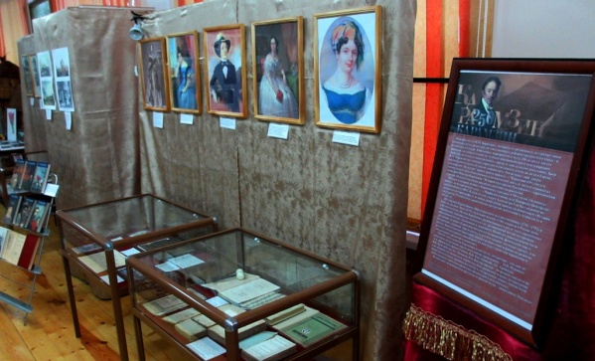Культурно-массовые мероприятия* в 2016 году проводились под знаком Года российского кино и 250-летия со дня рождения Н.М. Карамзина, деятельность музея отразила их содержание.

Мероприятия были ориентированы на календарные даты, юбилеи знатных дорогобужан и новые инновационные музейные проекты.

Подготовлено и проведено 23 крупных культурно-массовых.

*Великая Отечественная война, ратная слава земляков, воинский долг и честь - основная тема, которой было посвящено 2/3 из числа основных мероприятий:* «Память пылающих лет» (ко дню рождения Героя Советского Союза, Почетного гражданина г. Дорогобужа - С.В.Гришина), «Первопроходцы» (наши земляки В.А. Слесарев, С.А. Лавочкин, Н.Н. Фокин в авиации и космонавтике), «Дворянский род Барышниковых», «Память пылающих лет» (ко Дню Неизвестного солдата), «Смоленск - город-воин, город-герой» (к 73-й годовщине освобождения Смоленщины от немецко-фашистских захватчиков), встречи с участницей партизанского движения на территории Дорогобужского района Герасимовой Евдокией Федотовной и др.

Большая программа была подготовлена музеем для участников *Первого межрегионального Пленэра–2016 на Дорогобужской земле «Все - в гости к нам!»,* проводимого совместно с Сафоновской художественной школой им. В.М. Кириллова и частным Выставочным залом Н.Б. Кротова. Для участников пленэра распечатаны программа, буклеты по истории Дорогобужа и края; проведены экскурсии по музею, городу, в Алексине, Болдино. По поручению Отдела по культуре, туризму и спорту МО «Дорогобужский район» музей выполнял организаторские функции (размещение участников, питание, услуги транспорта и др.). Пленэр завершился выставкой работ в Выставочном зале Н.Б. Кротова.

*Год кино в России* не остался без внимания музея. В День освобождения Дорогобужа проводились тематические экскурсии с показом военной кинохроники; рассказ о Смоленской крепости «Ожерелье земли Русской» сопровождался просмотром мультфильма «Крепость»; был проведен кинопоказ «Дорогобуж и дорогобужане в кино».

*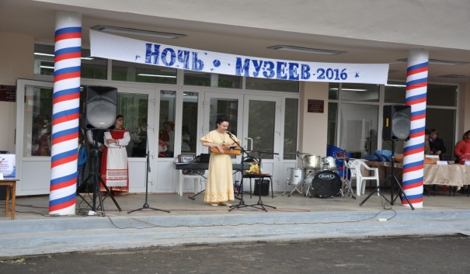Акция «Ночь в музее», проведенная Дорогобужским музеем 21 мая,* была так же посвящена Году российского кино и 36-й годовщине открытия музея. Была подготовлена большая и разнообразная программа.

Концертная часть программы открылась песенным попурри из известных кинофильмов в исполнении солистов образцового коллектива вокальной студии «Каданс». Современные ритмы сменило неповторимое звучание гуслей, под их аккомпанемент гостья из Сафонова Надежда Орлова исполнила несколько песен.

Давние друзья музея - народный коллектив фольклорный ансамбль «Белояр» и ансамбль бытового танца «Старопляс» (рук.В. Арлащенков) исполнили песни Смоленской области, показали разнообразные танцы.

На сцене друг друга сменяли ансамбль преподавателей Дорогобужской детской музыкальной школы «Вдохновение» (рук. М. Лобановская) и солист Михаил Купоров, народные коллективы Дома культуры «Лира»:Хор русской песни им. А.А. Анисимова, вокальные группы «Надежда» и «Ивушка», мужской ансамбль (рук. В. Огура), образцовый коллектив вокальная студия «Каданс» (рук. М. Купоров).

В помещении музея экскурсоводом Н.А. Агафоновой проведена тематическая экскурсия «Дорогобужская старина».

Затем посетители с большим интересом прослушали рассказ-лекцию «Красота, запечатленная в глине» (из истории керамического производства в Дорогобужском крае). В.А. Прохорову, заведующему научно-экспозиционным отделом музея, помог провести практическую часть преподаватель Верхнеднепровской ДШИ П.П. Ефременков.

Часть программы «Ночи в музее», посвященная Году российского кино, открылась показом документального фильма «Хроника одного визита» о приезде императора Николая II с семьей в г. Смоленск на торжества, посвященные 100-летию Отечественной войны 1812 года. И для Дорогобужа 1912 год был знаковым: зрителей познакомили с документами, свидетельствующими об открытии в городе в этом году сразу двух кинематографов. Один из них, находящийся в общественном саду, представлен на открытке начала 20 века. Большая часть кинопоказа была посвящена съемкам под Дорогобужем в 1963 г. батальных сцен кинофильма «Война и мир»: фотографии, кадры из фильма, воспоминания участников съемок, старожилов города. Отрывок из фильма «Сорок первый» проиллюстрировал участие в съемках в качестве помощника режиссера дорогобужанина, героя Великой Отечественной войны Алексея Очкина. Прототипом главного героя и консультантом фильмов «Путь в «Сатурн», «Конец «Сатурна», снятых по повести уроженца Смоленщины В.Ардаматского, стал Александр Козлов, командир батальона партизанской дивизии «Дедушка», легендарный разведчик.

В течение 2-х часов знатоки истории Дорогобужского края отвечали на вопросы викторины «Дорогобуж и дорогобужане в кино».

На крыльце районного Дома культуры разместились выставки мастеров ДПИ, ими были проведены мастер-классы.

В акции «Радость дарения» были отмечены многие жертвователи, благодаря которым пополнились фонды музея.

Всем участникам Акции «Ночь в музее» были вручены благодарственные письма и сувениры.

На протяжении 2016 года коллектив музея уделял внимание совместной работе с библиотеками района, городскими и сельскими школами. На период работы летних школьных оздоровительных лагерей с дневным пребыванием разрабатывается совместный план-график с экскурсиями по музею и городу, викторинами и беседами по истории города и края. В соответствии с планом совместных мероприятий музея и Дорогобужской СОШ №1 на период работы школьного оздоровительного лагеря с дневным пребыванием с 01 июня по 30 июня 2016 года проведено 5 мероприятий.

Так же музей сотрудничает с учреждениями дополнительного образования: Дорогобужский дом детского творчества, Верхнеднепровская детская школа искусств, Дорогобужский социально-реабилитационный центр для несовершеннолетних «Родник», детский садом «Чебурашка», местной структурой УФСИН и подразделением по делам несовершеннолетних межмуниципального отдела полиции.

*Организационно-координационная работа, охрана объектов культурного наследия, туризм.*Ежегодно музеем составляется Календарь знаменательных дат по Дорогобужу и району, распространяемый среди учреждений и организаций.

Сотрудниками музея прилагаются усилия по выявлению, фиксации и описанию, сохранению объектов культурного наследия Дорогобужа и Дорогобужского района. Проводится фотофиксация объектов культурного наследия по поручению Департамента Смоленской области по культуре и туризму (для постановки на учет).

Музей осуществляет экскурсионное обеспечение при турпоездках в усадьбу Алексино, по городу Дорогобужу и Болдинский монастырь.

***9. Развитие туризма. Туристический паспорт муниципального образования «дорогобужский район» Смоленской области на 01.01.2017 год (прилагается).***

***10. Рекламно-информационная и маркетинговая деятельность***

Разработан информационный буклет о туристических маршрутах, пролегающих по территории Дорогобужского района и достопримечательностях края ***(прилагается).***

В настоящее время ведётся работа по разработке макета информационного щита исторического центра города «Дорогобужский вал».

***11. Поддержка юных дарований. Работа с детьми, молодёжью и семьёй***

На базе Районного Дома культуры в 1997 году был создан ***танцевально-акробатический коллектив «ИКС»***. Это не просто коллектив, а большая семья, в которой царит истинная увлеченность спортивными танцами, уважение друг к другу, теплота отношений. И этот очаг тепла поддерживает неизменный руководитель – Наталья Игоревна Антонова, жизнерадостный, энергичный, беззаветно преданный своему делу человек.

Участники танцевально-акробатического коллектива «ИКС» стремятся к созданию положительного психологического климата, атмосферы доброжелательности, взаимопонимания. Оптимизм и мажор – основа их стиля и тона общения со зрителями.

В портфолио акробатического коллектива: грамоты, кубки, которыми награждены учащиеся за успехи в соревнованиях и конкурсах, благодарственные письма коллективу и руководителю за праздники, которые ребята устраивают для зрителей.

Комитет по культуре, туризму и спорту Администрации муниципального образования «Дорогобужский район» Смоленской области, руководство района всячески оказывает содействие данному коллективу.

***Образцовый самодеятельный коллектив вокальная студия «Каданс»*** (руководитель - М.А. Купоров) начал свой творческий путь в 2002 году, и с тех пор является неизменным участником всех мероприятий, проходимых в Дорогобужском районе. В марте 2012 года вокальной студии было присвоено звание - Образцовый самодеятельный коллектив.

Вокальная студия работает по таким направлениям как, духовное песнопение, романс, патриотическая песня, народный и эстрадный вокал.

В июле 2016 года коллектив принял участие во втором Общероссийском фестивале православной культуры и традиций «София» на территории Храма Софии Премудрости Божией, посвященный празднованию Дня Крещения Руси и православного праздника Дня равноапостольного великого князя Владимира в городе Москва. «Каданс» представил столичным слушателям свои конкурсные номера, в которые вошли как духовные, так и народные композиции. Продемонстрировав высокий уровень подготовки и исполнительского мастерства, наши солисты получили высокую оценку жюри и были очень тепло и радушно встречены зрителями конкурса. Стоит отметить, что коллектив из Дорогобужа был единственным представителем Смоленской области на данном конкурсе, что не только почетно, но и очень ответственно. По итогам конкурса Образцовый самодеятельный коллектив вокальная студия «Каданс» был награжден грамотой за участие в музыкальном смотре-конкурсе, а также дипломом победителя по результатам зрительского голосования.

[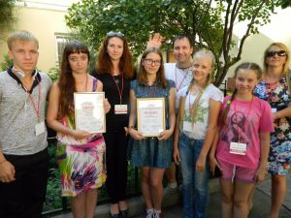](http://dorogobyzh.admin-smolensk.ru/files/198/pnqihn7c5mo.jpg) [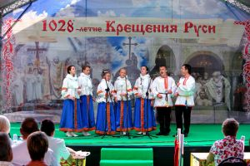](http://dorogobyzh.admin-smolensk.ru/files/198/arhuzd5rg7u.jpg)

***Танцевальный коллектив «Калинка»*** был основан в 1987 году на базе Дома культуры «Лира» (балетмейстер – В. А. Плисенкова). В настоящее время в коллективе занимается 27 человек, 12 из них в подготовительной группе. Возраст участников от 8 до 30 лет. В репертуаре коллектива русские народные танцы, танцы народов мира и современные композиции. «Калинка» является активным участником концертных программ, районных и областных праздников танца, смотров художественной самодеятельности.

В 2016 году коллектив принял участие в следующих фестивалях, конкурсах:

- Областной этап конкурса «Знаете, каким он парнем был!», посвящённый 55-летию полета Ю.А. Гагарина в космос (г. Ярцево);

- Конкурс хореографических коллективов «Ритмы века – 2016» ( г.Смоленск);

- Праздник русского танца «Наследие» (п. Чистик, Руднянского района).

Заслуживает внимания такая форма работы, как организации досуга детей во время работы летних школьных площадках. Все муниципальные бюджетные учреждения культуры работают по отдельному плану, согласованному с руководством школ. Основная задача учреждений, обеспечить полноценный содержательный отдых детей и подростков, развить их творческий потенциал, привлечь к активной творческой деятельности.

Во время летних каникул 3 раза в неделю для детей школьных площадок, а также детей г. Дорогобужа проводились различные развлекательно - познавательные, оздоровительно - спортивные, интеллектуальные программы. Дети активно и с удовольствием принимали в них участие (свыше 2000 чел.).

«Детства яркая планета» под таким названием 1 июня прошла детская игровая программа, посвящённая международному Дню защиты детей. Специалисты Комитета по культуре, туризму и спорту совместно с Отделом по образованию подготовили для юных жителей города настоящий праздник. Весёлые и заводные ведущие пригласили ребят отправиться в яркое и незабываемое путешествие по сказочному миру знакомых и любимых им мультиков. Настоящим украшением праздника стало яркое выступление юных артистов из детского образцового эстрадно-акробатического коллектива «ИКС». «Куклы» танцевальной студии «Юни-дэнс» Дорогобужского Дома детского творчества подарили не только детишкам, но и взрослым зрителям заряд положительной энергии. Красочные рисунки на асфальте, огромные мыльные пузыри, воздушные шары, аквагримм, сладкая вата – всё это помогло создать необыкновенную атмосферу праздника.

Коллектив Дорогобужской центральной детской библиотеки ко Дню защиты детей подготовили и провели свою игровую программу «Радуга детства» для воспитанников детского сада «Земляничка» и учащихся Дорогобужской средней школы № 1. Дети весело, интересно и с пользой для себя провели время. Они участвовали в познавательных конкурсах, подвижных играх, разгадывали загадки, слушали и читали стихи, исполняли любимые детские песни, все вмести рисовали картину «Лето-это….».

В 2016 году Каськовский сельский Дом культуры вновь собрал гостей на весёлый праздник «Летняя мозаика». Это мероприятие проходит уже второй раз. Дети с нетерпением ждут увлекательного действа, заранее к нему готовятся. Звуки музыки, детский смех и улыбки – основные составляющие данного мероприятия.

*Семья – как много значит это слово! Семейные ценности и традиции есть у каждого рода, они создаются веками, передаются из поколения в поколение и объединяют родных людей в единое целое.*

В марте месяце в городе Дорогобуже прошёл весёлый и шумный праздник «Ты гуляй, разудалая масленица!». Жители и гости города пришли на праздник целыми семьями, взрослые захваченные общим азартом масленичных гуляний, веселились наравне с детьми. Так же были организованы различные зрелищные мероприятия в настоящих древнерусских традициях: концерт, хороводы, народные игры, аттракционы для детей и взрослых. Однако все взгляды были направлены в центр площади, где проходили народные гуляния. Деревянный шести метровый столб настоящее испытание на выносливость, смелость и упорство. Только самым смелым удалось покорить столб. Кульминацией праздника стал традиционный обряд этого дня и окончания масленицы – сжигание соломенного чучела – символа уходящей зимы.

27 августа дорогобужане отметили 866-ю годовщину основания нашего древнего города. Субботний день выдался особенно теплым. Праздничная атмосфера с раннего утра царила на центральной площади города, где яркими красками расцвела ярмарка с продукцией от местных товаропроизводителей, сельских поселений - на любой вкус. Для детей работали разнообразные аттракционы (батуты, электромобили, детские машинки), аниматоры, ростовые куклы проводили веселые игры.

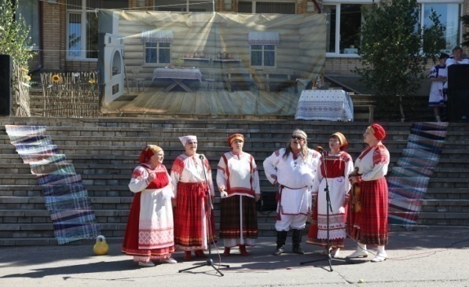На сцене, декорированной под русскую избу, выступили творческие коллективы района: зажигательные танцы исполнили народный коллектив танцевальный ансамбль «Калинка» Дома культуры «Лира» (руководитель В. Плисенкова) и ансамбль бытового танца «Старопляс» Озерищенского сельского Дома культуры (руководитель В. Арлащенков); смоленские народные песни прозвучали в исполнении народного коллектива фольклорного ансамбля «Белояр» Фрунзенского сельского Дома культуры (руководитель В. Арлащенков) и образцового коллектива вокальной студии «Каданс» районного Дома культуры (руководитель М. Купоров).

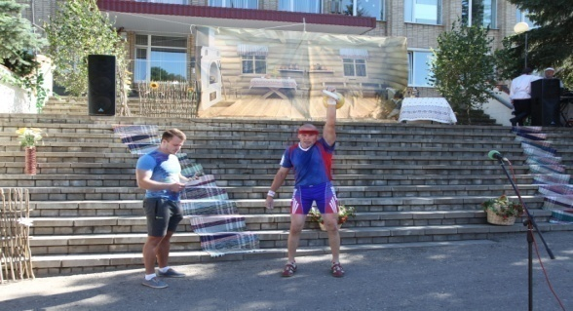На отдельной площадке проходили спортивные соревнования, особый интерес вызвала игра в городки. Захаров Александр **-** пятикратный чемпион мира по гиревому спорту, одиннадцатикратный чемпион России, действующий чемпион Смоленской области, в честь годовщины основания Дорогобужа под подбадривающие крики зрителей поднял пудовую гирю 866 раз.

Любители истории посетили районный историко-краеведческий музей, осмотрели основную экспозицию и временные выставки «Дорогобуж: путь к Победе», «Дорогобуж – моногород», «Партизаны Дорогобужского края» и др.

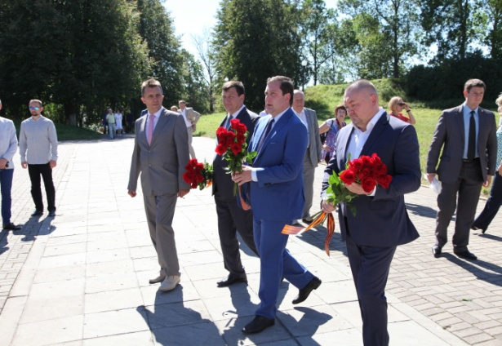

Прибывшие на праздник почетные гости – Губернатор Смоленской области Алексей Владимирович Островский, председатель Смоленской областной Думы Игорь Васильевич Ляхов, депутат Смоленской областной Думы Виктор Васильевич Вуймин – посетили сельскохозяйственную ярмарку, выставки ретро автомобилей и декоративно-прикладного искусства «Город мастеров», почтили память воинов, партизан и мирных жителей, павших в годы Великой Отечественной войны, возложили цветы к братской могиле на Валу Победы, а также обратились к дорогобужанам со словами поздравлений в торжественной церемонии открытия праздника.

Глава муниципального образования «Дорогобужский район» Олег Владимирович Гарбар говорил о неразрывной, живительной и плодотворной связи поколений. Завтрашний день Дорогобужа будет таким, каким его сделаем мы и грядущие поколения, кому завещано быть патриотами и созидателями земли дорогобужской.

По сложившейся традиции в этот праздничный день состоялось чествование муниципальных стипендиатов, а так же **тех, кто сегодня, несмотря на проблемы и трудности наших дней, вносит реальный вклад в социально-экономическое развитие Дорогобужа.** Благодарственными письмами Администрации района были награждены победители и участники конкурса «На лучшее сельскохозяйственное подворье», «Мой дом – моя гордость», «Мой любимый город».

Свои творческие подарки награжденным и всем присутствующим на празднике дарили образцовый коллектив вокальная студия «Каданс», коллектив танцевального клуба Сергея и Татьяны Безуглых, Елена Шашкова, Дина Косарева, Виктор Шорников, Сергей Святченко, Михаил Купоров, Наталья Кусаченкова, Дмитрий Тарасов и др.

С особым нетерпением ждали зрители выступления детского коллектива Верхнеднепровской детской школы искусств (руководитель Д. Косарева) с замечательной музыкальной композицией, завершившейся песней «Взгляни на эту землю с высоты».

Вечером дорогобужан ждало выступление финалистов проекта «Голос». Зажигательные мелодии, известные хиты, сменяющие друг друга, – все настраивало на праздничный лад. Завершился праздничный день замечательным фейерверком.

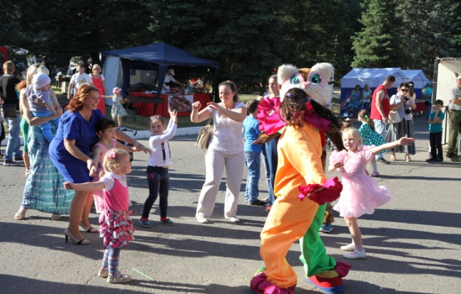 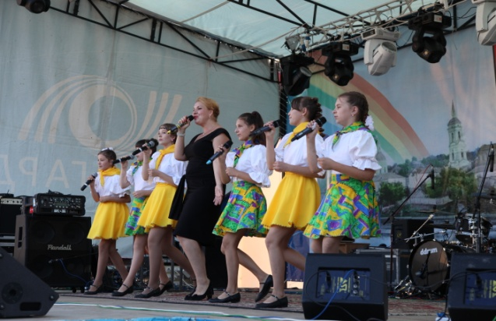

В настоящее время большое внимание уделяется возрождению семейных традиций. 8 июля в районном Дворце бракосочетания состоялось торжественное мероприятие посвященное Дню семьи, любви и верности. На мероприятие были приглашены супружеские пары, прожившие рука об руку не один десяток лет, сумевшие через все жизненные невзгоды не только пронести глубокое чувство любви и уважения по отношению друг к другу, но и передать эти основные семейные ценности своим детям. Чествовали в этот день и молодожёнов, которым ещё только предстоит пройти этот нелёгкий, но такой прекрасный путь, длинною в жизнь. **В** торжественной обстановке семьям, прожившим вместе долгие годы, достойно вырастившим и воспитавшим детей были вручены памятные медали и почётные грамоты. Работники клубной системы подготовили прекрасную концертную программу с конкурсами и викторинами.

Мама – самое почётное звание на земле, её место в жизни каждого особое, исключительное, и нет, наверное, ни одной страны, где бы ни отмечался этот замечательный праздник – День матери. Праздничный концерт, посвящённый Дню матери, прошёл в Доме культуры «Лира». Ведущие рассказали о возникновении данного праздника в России. В торжественной обстановке за достойное воспитание детей, большой личный вклад в укрепление семьи, сохранение и развитие лучших семейных традиций и в связи с празднованием Дня матери благодарственными письмами Администрации муниципального образования «Дорогобужский район» Смоленской области были награждены шесть семей. Творческими коллективами района были подготовлены яркие концертные номера, посвящённые самым любимым, самым дорогим женщинам – мамам.

Добрая и задушевная встреча состоялась во Фрунзенском сельском Доме культуры - «Всё для тебя, моя милая мама». Праздничный концерт был подготовлен образцовым самодеятельным коллективом вокальной студией «Каданс». В исполнении данного коллектива звучали песни, посвящённые маме.

Яркие и запоминающиеся мероприятия для детей проходят накануне Нового года. Сотрудники домов культуры для юных жителей готовят новогодние театрализованные представления. Ребята погружаются в новогоднюю сказку, где их ждёт море приключений, конкурсов и викторин.

По старинному обычаю, как и положено, в Святки для учащихся школ проходят колядки с гаданием и любимыми всеми народными играм. Звучат в этот день и обрядовые песни.

***12. Работа с социально незащищенными слоями населения (инвалиды, пенсионеры, трудные подростки)***

Сегодня особое внимание уделяется людям с ограниченными возможностями, пожилым людям, ветеранам Великой Отечественной войны, инвалидам, бывшим малолетним узникам фашистских концлагерей.

Традиционно совместно с органами социальной службы проводятся вечера – встречи, концертные и развлекательные мероприятия. Данная категория населения принимает активное участие в выставках народных умельцев.

В осеннем календаре есть необычная дата, когда сердце переполняется чувством глубокой признательности, когда хочется говорить слова благодарности, быть особенно чуткими и внимательными. 1 октября в нашей стране отмечается ***Международный день пожилых людей.*** День пожилых людей, слегка грустный праздник и не самый главный, но самый необходимый.

При Центральной районной библиотеке активно работает литературно-музыкальная гостиная «Дорогобужские посиделки», где проходят разнообразные и увлекательные встречи с поэтами и художниками, вечера-портреты, семейные кафе. Все встречи, проводимые в клубе «Дорогобужские посиделки», проходят в непринужденной, теплой атмосфере. Такие встречи необходимы для пожилых людей. Они дают им заряд бодрости, люди не чувствуют себя одинокими.

Дом культуры «Лира» уже на протяжении многих лет сотрудничает с центром временного пребывания пожилых и инвалидов расположенного в пгт. Верхнеднепровском.

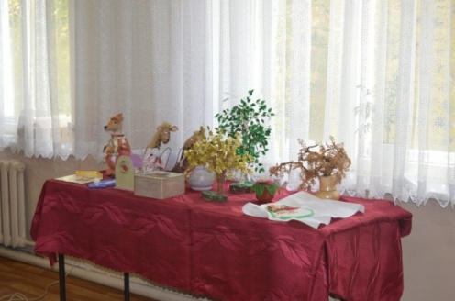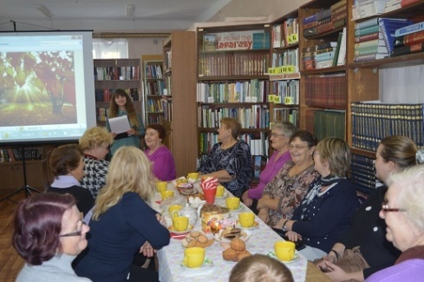

1 декабря на базе Дома культуры «Лира» прошло мероприятие, посвящённое Международному дню инвалидов - «Вместе мы сможем больше». Руководство района, выразив свою признательность и восхищение стойкостью и мужеством собравшихся, вручило самым активным грамоты и благодарственные письма. Данное мероприятие ещё раз наглядно показывает нам, что люди с ограниченными физическими возможностями не унывают. Их оптимизму, жизнелюбию, активной жизненной позиции можно только позавидовать. Они достойно представляют Дорогобужский район на областных, всероссийских, международных фестивалях, конкурсах, выставках и спартакиадах.

Здоровый образ жизни напрямую влияет на состояние нашего здоровья. На помощь подрастающему поколению и молодежи приходят учреждения культуры с просветительской информационной деятельностью, являющейся немаловажным компонентом в системе ранней профилактики правонарушений, наркомании и формирования здорового образа жизни.

Особое внимание уделяется работе с трудными подростками. Учреждения культуры на протяжении 2016 года строили свою работу во взаимодействии с органами, принимающими меры по профилактике безнадзорности и подростковой преступности, в первую очередь – с Комиссией по делам несовершеннолетних и защите их прав, соответствующими подразделениями РОВД, Отделом по образованию и общеобразовательными школами.

Для подростков и молодежи проводились тематические мероприятия: «О вреде курения», «Скажи наркотикам - нет!», программа «Анти-СПИД», «Азбука здоровья», «В 21 век без порока», «Будем бороться вместе», «Противостоять СПИДу – значит сохранить жизнь».

**11 сентября сегодня объявлен Всероссийским Днём трезвости.** В рамках этого мероприятия работники районной Дорогобужской библиотеки вышли на улицы города, где провели акцию «Трезво жить здорово». Библиотекари раздавали дорогобужанам информационный материал и рассказывали о пагубном вреде алкоголя.

***13. Военно-патриотическое, нравственное, эстетическое воспитание***

Бывают события, которые со временем стираются из памяти народной, становятся достоянием архивов, но есть события, значение которых с годами не только не уменьшается а, напротив, с каждым новым десятилетием приобретает особую важность.

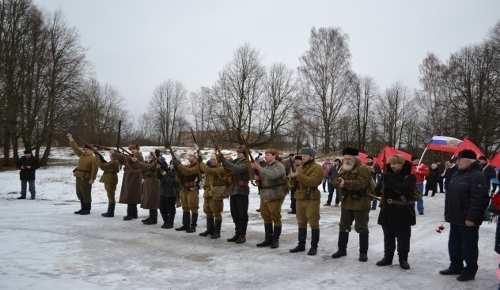14 февраля в г. Дорогобуже традиционно проходитвоенно-исторический праздник, посвящённый освобождению г. Дорогобужа партизанскими отрядами ***- «День партизанской славы».***Впервые в тылу врага партизаны освободили целый город, создали обширный партизанский край и почти 4 месяца удерживали его.

Местом проведения памятного митинга и реконструкции был выбрандом купца Свешникова не случайно, именно здесь в 1942 году располагался штаб 1-й гвардейской кавалерийской дивизии генерал – майора Баранова, участвовавшего в освобождении города.

Отдать дань памяти и уважения всем участникам войны за их бесценный подарок, всем ныне живущим пришли руководители муниципального образования «Дорогобужский район» Смоленской области, почётные гости, ветераны Великой Отечественной войны - Окунев Михаил Никитьевич, Гончаров Александр Владимирович, Ланин Фёдор Евсеевич, учащиеся школ, жители и гости славного города Дорогобужа.

Кульминацией праздника стало выступление историческим театра «Порубежье»(руководитель-Александр Михайлович Целуев).В реконструкции событий Великой Отечественной войныприняло участие около 30 человек, спомощью пиротехники были имитированы выстрелы и взрывы.Гости праздника смогли погрузиться в историческую атмосферу, подержать в руках оружие.

Продолжением мероприятия стал парад партизан. Под музыку эстрадно-духового оркестр Детской музыкальной школы (руководитель – Михаил Васильевич Резаков) колонна прошла по центральной улице города на городской Вал Победы. Именно здесь среди памятных знаков мемориального комплекса стоит скромный памятник – памятник партизанам и подпольщикам, отдавшим свои жизни за свободу и независимость нашей малой родины.

Фестиваль героико-патриотической песни ***«Голос Памяти правдивый»,*** проводимый в рамках празднования районного военно-исторического праздника, посвящённого образованию Дорогобужского партизанского края, пользуется большой популярностью у жителей и гостей города. В фестивале принимают активное участие творческие коллективы и солисты всех учреждений культуры расположенных на территории муниципального образования «Дорогобужский район» Смоленской области. Сотрудники Дорогобужского районного историко-краеведческого музея организуют интересные и познавательные экскурсии по музею и памятным местам города. Оформляют тематические фотовыставки и экспозиции «Партизанскими тропами».

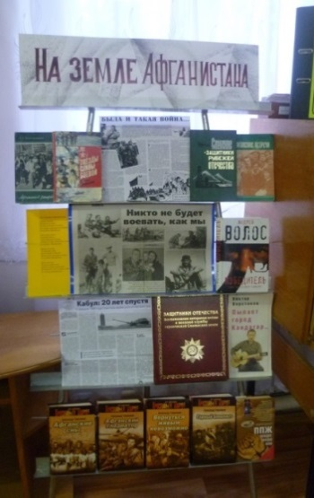15 февраля в России отмечается важная памятная дата - ***день памяти о россиянах, исполнивших служебный долг за пределами Отечества, а также день вывода советских войск из Афганистана.***В этот день традиционно проходят памятные мероприятия: митинги, акции с участием ветеранов боевых действий, оформляются тематические книжные и фото выставки.

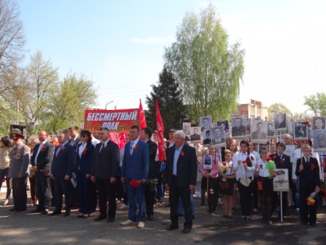***«Бессмертный полк»*** встал в один строй с наследниками Победы – детьми, внуками и правнуками. Всероссийская акция «Бессмертный полк» с каждым годом приобретает всё новые масштабы, растёт и количество участников. Торжественным строем колонна проходит по центральным улицам города, неся в руках портреты своих героических родственников. Колонну возглавляет военно-патриотический клуб ВДВ, духовой оркестр «Дорогобужской детской музыкальной школы». В память о бойцах и командирах красной армии, партизанах и подпольщиках, мирных жителях, отдававших свои жизни во имя Победы, проводятся памятные митинги у воинских захоронений с церемонией возложения венков и цветов.

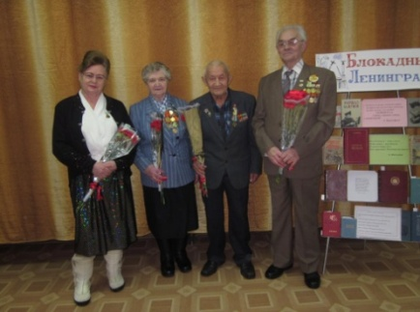***День снятия блокада Ленинграда*** навсегда останется одной из самых героических страниц в истории Великой Отечественной войны. В День воинской славы России в учреждениях культуры проходят тематические мероприятия с участием ветеранов Великой Отечественной войны. Почетными гостями встречи в 2016 году стали: Т. В. Шкадова, Н. С. Канчурина, М. Н. Шахов и М. Н. Окунев.

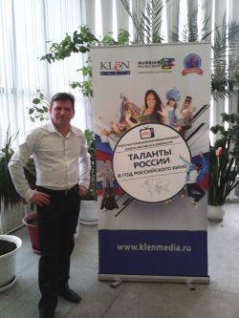10 апреля в г. Смоленске проходил ***Открытый Телевизионный Международный конкурс-фестиваль «Таланты России в Год российского кино»***. Дорогобужский район на данном конкурсе представлял - Святченко Сергей Владимирович.

Проект реализовывался совместно с компанией «КленМедиа», ДК ВДНХ, Телеканалом RUSSIANMUSICBOX, Журналом «Наша молодёжь» при содействии Министерства культуры Российской Федерации, ГМПИ им. М.М.Ипполитова-Иванова, Московского государственного института культуры, Российской академии музыки им. Гнесиных, Российской государственной специализированной академия искусств, Московского областного колледжа искусств, Театрального института им. Бориса Щукина, Российской государственной цирковой компании, Центрального Дома журналиста, Ансамбля песни и пляски Ракетных войск стратегического назначения РФ, Государственного оркестра «Гусляры России», Государственного Московского театра иллюзии,Государственного академического ансамбля «Россия» им. Г.Л. Зыкиной.

В состав жюри вошли народные и заслуженные артисты, педагоги ведущих профильных вузов РФ и стран зарубежья, музыкальные и телевизионные продюсеры, ведущие.

Конкурс проводился по следующим номинациям: танцевальное творчество, вокальное творчество, инструментальное творчество, театральное творчество, цирковое искусство, театр мод, ведущий.

В номинации вокальное творчество С.В. Святченко стал лауреатом I степени за исполнение авторских песен: «Эта весна» (сл. Л. Соколова, муз. С. Святченко), «На Валу Победы» (на стихи М. Сосенкова, муз. С. Святченко).

***День славянской письменности и культуры*** напоминает нам о том, что язык – основа национального самосознания, а азбука, созданная великими христианскими святыми — братьями Кириллом и Мефодием — открыла путь к просвещению и развитию многогранной славянской культуры. На Руси введение письменности способствовало увеличению числа образованных людей, зарождению интеллигенции, сохранению фольклора, формированию разветвленной системы современных литературных жанров и укреплению основ государственности.

День славянской письменности и культуры также имеет большое значение, как напоминание о национально-духовном единстве всех славянских народов, которые имеют общие истоки, единые традиции, обычаи и единое культурное пространство.

Сегодня задача нашего поколения – сохранить и передать литературные и художественные сокровища нашей страны, любовь к родной речи, бережное отношение к памятникам старины, чувство гордости за своё Отечество.

***И пусть пройдут года, пройдут века, но в этот день мы зажигаем свечи, чтоб помянуть погибших имена, пусть память будет вечной...***

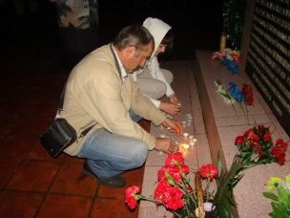***22 июня*** – особая дата в нашем календаре. 75 лет назад, 22 июня 1941 года, началась самая кровопролитная война в истории нашей страны— Великая Отечественная война. В этот памятный и скорбный день мы вспоминаем тех, кто не вернулся с полей сражений, тех, кто ценою собственной жизни ковал Победу, и низко склоняем головы перед ныне живущими ветеранами Великой Отечественной войны. Мы гордимся героизмом, стойкостью, самоотверженностью наших соотечественников.

Руководители района, общественных организаций, представители духовенства, жители и гости города Дорогобужа приняли участие во Всероссийской акции «Свеча Памяти», придя 22 июня в 04-00 час.на аллею героев - дорогобужан, чтобы отдать дань уважения погибшим за Родину, почтить их память минутой молчания, зажечь поминальные свечи и возложить цветы к мемориальным доскам.

В 11-00 час.на самом священном месте для дорогобужан - Валу Победы состоялся памятный митинг с церемонией возложения венков и цветов к воинским захоронениям. В выступлениях и.о. Главы муниципального образования «Дорогобужский район» Смоленской области Галины Николаевны Ивановой и председателя Дорогобужской районной Думы Виталия Викторовича Тарановазвучали слова благодарности павшим смертью храбрых на полях сражений, тем, кто умирал, но не сдавался, кто совершил воинский и трудовой подвиг ради мирного будущего своих потомков, и надежды, что горькие уроки войны не будут забыты во имя счастливого будущего наших детей, что именно у поколения победителей необходимо учиться служить нашему Отечеству и быть настоящими патриотами родной земли.

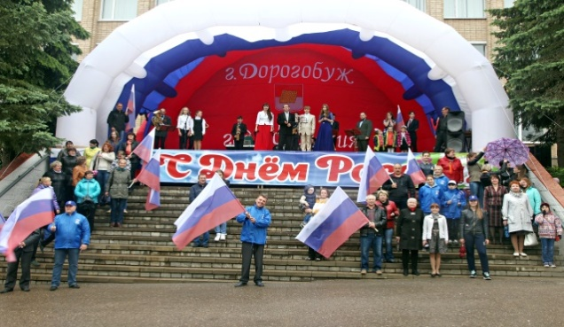12 июня наша страна отмечает важный государственный праздник –**День России.** Это один из самых «молодых» государственных праздников в стране, но сегодня все более приобретает патриотические черты и становится символом национального единения и общей ответственности за настоящее и будущее нашей Страны. Этому празднику были приурочены тематические книжные выставки, сменные фот экспозиции, праздничный концерт на центральной площади города «Наш дом-Россия», в котором приняли участие солисты и творческие коллективы Дорогобужского района. Ну а настоящим подарком зрителям стало выступление ВИА «Кристалл», исполнявших в этот день всеми любимые хиты.

***22 августа - День Государственного флага Российской Федерации.***

В рамках проекта «Мы Патриоты России»на территории Дорогобужского района прошла акция«ТРИКОЛОР», в ходе которой дорогобужанам дарили на память ленточки и флажки с Российской символикой. Праздник прошел весело и ярко, оставив незабываемые впечатления как у детей, так и у взрослых. Каждый участник получил не только подарок на память, но и море положительных эмоций.

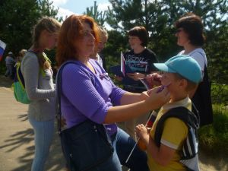 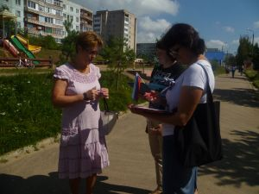

В истории России было немало трагических страниц и тяжёлых испытаний. 1 сентября 2004 года на осетинской земле произошла страшная трагедия, террористическая атака на школу: «Ужас над головами, проволок страшный груз. Дети кричат глазами: «Мамочка я боюсь!!!»

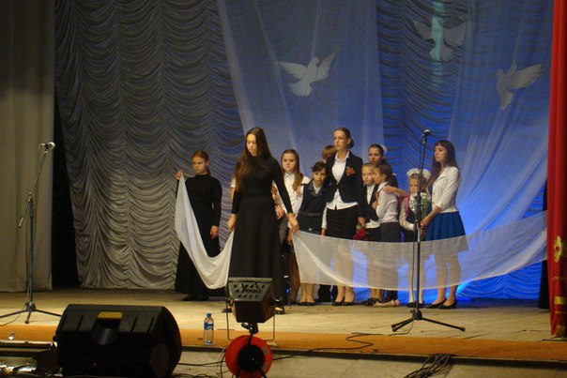 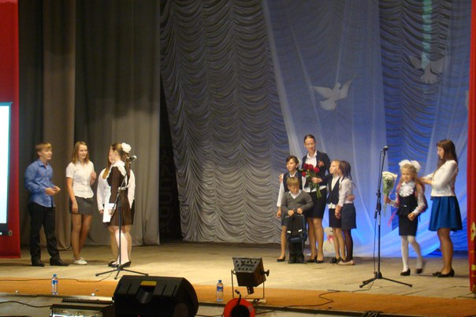

В зале Дома культуры «Лира» для учащихся общеобразовательных школ прошёл вечер – памяти, посвящённый одному из самых жестоких террористических актов в истории человечества. Ребятам была представлена видео презентация этого трагического дня, воспоминания бесланских детей – заложников о тех часах ужаса и музыкальна театрализованная композиция в исполнении образцового коллектива вокальной студии «Каданс» - «Мы не хотим войны!!!» не оставила равнодушным не одного человека, присутствующего в этот день в зале.

**Праздник День народного единства**–это дань уважения славному прошлому нашего Отечества и символ веры в его завтрашний день.

Истоки этого праздника идут от героических событий семнадцатого века. Тогда под предводительством Минина и Пожарского люди разной веры, разных национальностей и сословий объединились для того, чтобы спасти Родину. Это был знаковый, переломный момент в истории России, показавший всему миру единство народного духа и сплоченность россиян.

Россия большое многонациональное государство, где в мире и согласии проживают более 180 национальностей и у каждого свои традиции и обычаи. На территории нашего Дорогобужского района так же рука об руку живут разные народности.

3 ноября в районном Доме культуры прошёл праздничный концерт, посвящённый Дню народного единства с участием солистов и творческих коллективов района.

Традиционно совместно с управлением пограничных войск России по Смоленской области и школами района проходят мероприятия посвящённые памяти генерал-майора К.И. Ракутина ***«Шагнувший в бессмертие».***

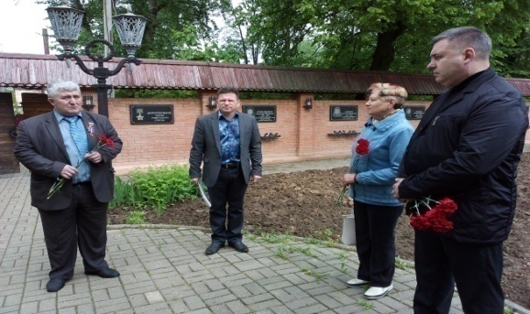21 мая 2016 года исполнилось 114 лет со дня рождения Константина Ивановича Ракутина – генерал – майора, Героя Советского Союза, Почётного гражданина Дорогобужского района, погибшего при защите Дорогобужского края. Почтить память этого замечательного человека в этот день на аллеи-героев Дорогобужансобрались представители Дорогобужского района, Пограничного управления ФСБ России по Смоленской области и Совета ветеранов, Фонда «Примирение».

Начальник Отдела по культуре, туризму и спорту Администрации муниципального образования «Дорогобужский район» Смоленской области Павел ВладимировичШляхтов в своём выступлении отметил,что за годы сотрудничества сделано многое: Константину Ивановичу Ракутину присвоено звание Почётного гражданина Дорогобужского района, установлена мемориальная доска, именем Героя назван один из переулков города, Алексинской сельской школе присвоено имя генерал – майора Ракутина.

Очень интересно проходят мероприятия для призывников района в Районном Доме культуры, где с напутственными словами к призывникам обращаются ветераны ВОВ, матери призывников, руководство района. Батюшка св. церкви Петра и Павла благословляет ребят на службу, и дарим им мешочек с родной землей.

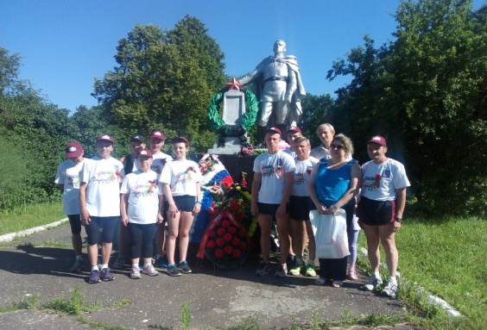25– 26 июля по территории Дорогобужского района проходил маршрут ***международного легкоатлетического пробега:*** Иваново (Россия) – п. Красный Берег - г. Озаричи (Республика Беларусь), посвященный 75-летию начала Великой Отечественной войны и Международному Дню защиты детей.

Специалисты Отдела по культуре, туризму и спорту Администрации муниципального образования «Дорогобужский район» Смоленской области оказали всестороннею помощь участникам пробега.

26 июля на Валу Победы в память о бойцах и командирах красной армии, партизанах и подпольщиках, мирных жителях, отдававших свои жизни во имя Победы, состоялся памятный митинг с церемонией возложения венков и цветов.

Пробег проводился при поддержке Федерального агентства по делам молодёжи, Ассоциации общественных объединений «Национальный Совет молодёжных и детских объединений России», Общественного объединения «Белорусский республиканский союз молодёжи», Союзного государства и автономной некоммерческой организации по содействию, развитию сотрудничества со странами евразийского пространства «Евразийское сотрудничество».

1 сентября на самом святом для всех дорогобужан месте – Валу Победы проходят памятные митинги, посвящённые***освобождения города Дорогобужаи района от немецко-фашистских захватчиков***. Почтить память всех тех, кто ценой собственной жизни отстоял свободу и независимость родной земли, приходят руководители района и общественных организаций, духовенства, учащиеся школ и жители города. На мероприятии так же в этот памятный день присутствуют и почётные гости - ветераны Великой Отечественной войны. В память о погибших в годы Великой Отечественной войны возлогаются венки и цветы к мемориалу и памятнику партизанам и подпольщикам.

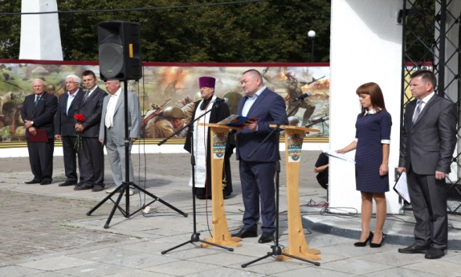 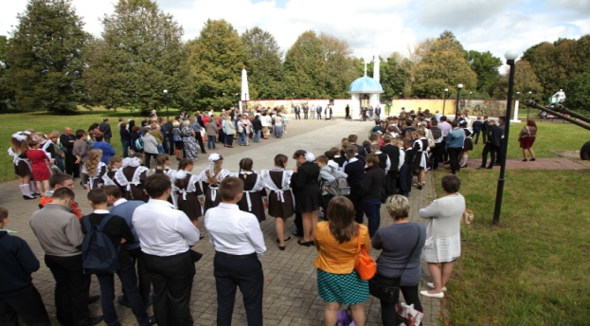

***День освобождения Смоленщины*** – поистине великий праздник, это день нашей славы, доблести и силы русского оружия!

Сколько раз Смоленщина вставала навстречу врагу,чтобы защитить сердце нашей Родины. Сколько раз ценой невероятно тяжёлых испытаний, полного разорения и разрушения, задерживала и изматывала вражеские полчища. Горькую, ничем невосполнимую утрату понесла Смоленщина в результате зверств фашистских палачей.

23 сентября в районном Доме культуры прошёл праздничный концерт, посвященный Дню освобождения Смоленщины от немецко-фашистских захватчиков с участием солистов и творческих коллективов района. В этот день в зале присутствовали и почётные гости - ветераны Великой Отечественной Войны, которым в знак уважения и глубокой признательности за их ратный подвиг были преподнесены памятные подарки.

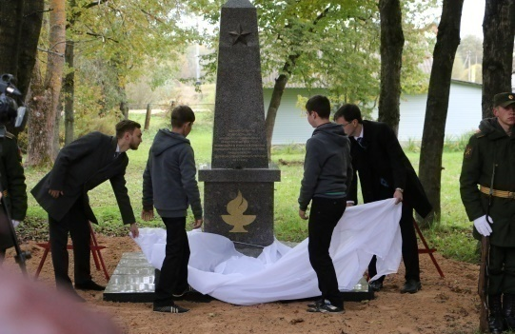28 сентября в селе Озерище Дорогобужского района состоялось ***торжественное открытие обелиска***, посвящённого добровольцам-ополченцам Наркомата иностранных дел СССР, погибших в годы Великой Отечественной войны.

В торжественной церемонии открытия обелиска приняли участие: директор Департамента Генерального секретариата МИД России Павел Маратович Кузнецов, заместитель Губернатора Смоленской области Лев Васильевич Платонов, заместитель Главы МО «Дорогобужский район» Галина Николаевна Иванова, председатель Дорогобужской районной Думы Виталий Викторович Таранов, а так же молодые дипломаты и ветераны дипломатической службы, руководители общественных организаций, жители и гости Дорогобужского района.Данное мероприятие внесло достойный вклад в благородное дело увековечивания подвига участников народного ополчения.

8 декабря, накануне ***Дня Героев Отечества***, в районном Доме культуры состоялся Первый Слёт Дорогобужского Отделения Всероссийского детско-юношеского военно-патриотического общественного движения «ЮНАРМИЯ». В этот день пионерами движения на героической дорогобужской земле стали 120 ребят из всех школ района. «ЮНАРМИЯ» будет вести деятельность в рамках военно-патриотического направления российского движения школьников. В свободное от учёбы время юнармейцы будут проводить работу по сохранению мемориалов, обелисков, заниматься волонтёрской и другой общественно полезной деятельностью, принимать участие в крупных культурных и спортивных мероприятиях.

[**[](http://dorogobyzh.admin-smolensk.ru/files/198/ad8d35632eff3a6789fd7240b032b950.jpg)**](http://dorogobyzh.admin-smolensk.ru/files/198/ad8d35632eff3a6789fd7240b032b950.jpg)***Подведены итоги областного смотра - конкурса на лучшую организацию работы в области гражданско-патриотического воспитания.*** Муниципальное образование «Дорогобужский район» Смоленской области приняло участие в ежегодном областном смотре-конкурсе муниципальных районов и городских округов Смоленской области на лучшую организацию работы в области гражданско-патриотического воспитания, проводившемся в сентябре-октябре 2016 года в целях развития и совершенствования работы органов местного самоуправления, распространения положительного опыта деятельности в данном направлении. В Дорогобужском районе ведется постоянная работа по патриотическому воспитанию населения всех возрастов, проводится много традиционных и новаторских мероприятий в образовательной и культурной сферах. Обобщенную информацию о деятельности, проведенной в 2016 году, на суд жюри представили Комитет по образованию и Комитет по культуре, туризму и спорту.Всего в конкурсе приняли участие 23 участника (муниципальные районы и городские округа). Согласно условиям проведения конкурса, они подразделялись на четыре группы. Муниципальное образование «Дорогобужский район» Смоленской области, набрав наибольшее количество баллов, признано лучшим в своей группе и, согласно положению, одним из четырех победителей конкурса.

***14. Материально-техническая база***

Укрепление материально – технической базы остается важнейшим направлением деятельности учреждений культуры. Основой материальных ресурсов учреждения является оснащение его техническим оборудованием необходимым для качественного предоставления услуг населению.

В 2016 году проведено энергообследование зданий и помещений МБУК «Дорогобужская районная централизованная клубная система» и МБУК «Дорогобужская межпоселенческая библиотечной системы». По итогам обследования изготовлены паспорта и программы в области энергосбережения и повышения энергетической эффективности потребления ресурсов на общую сумму 350,0 тыс. руб. - бюджета муниципального образования «Дорогобужский район» Смоленской области.

Отремонтирована кровля в здании Кузинского сельского Дома культуры и Кузинской сельской библиотеки на общую сумму 9,0 тыс. руб.- внебюджетные средства.

Для ремонта артистических комнат на первом этаже Районного Дома культуры приобретён строительный материал на сумму 10,0 руб. - внебюджетные средства.

Отремонтирован пол в фойе Озерищенского сельском Доме культуры - спонсорская помощь.

Приобретён микшерный пульт и два микрофона на общую сумму 40,0 тыс. руб. - бюджета муниципального образования «Дорогобужский район» Смоленской области.

Для повышения качества библиотечного обслуживания населения, расширений предоставляемых услуг необходимы современные технические средства. Так, для создания электронного каталога приобретена полнофункциональная библиотечная система АБИС «Руслан».

В Дорогобужской Центральной библиотеке произведен ремонт отопительной системы.

Для Центральной детской библиотеки, городского филиала № 4, Верхнеднепровского филиала № 1 приобретены ламинаторы. В Центральную библиотеку приобретены 2 МФУ устройства и комплект мебели.

Администрацией муниципального образования «Дорогобужский район» Смоленской области передан автомобиль ВАЗ-2107 (Волга Сайбер JR 41).

В муниципальных бюджетных учреждениях дополнительного образования «Верхнеднепровская детская школа искусств» и «Дорогобужская детская музыкальная школа» к учебному 2015 – 2016 году за счёт внебюджетных средств произведён косметический ремонт классов и коридоров на общую сумму –186, 0 тыс. руб.

В рамках реализации муниципальной программы «Доступная среда в муниципальном образовании «Дорогобужский район» Смоленской области на 2016 – 2020 годы» бюджетом муниципального образования«Дорогобужский район» Смоленской области на 2016 год было предусмотрено 160,0 тыс. руб. для оборудования Верхнеднепровской детской школы искусствпандусами и периллами, а также расширенными входными группами. За счёт резервного фонда Администрации Смоленской области произведён капитальный ремонт туалета на сумму 100,0 тыс. руб.

***16. Муниципальные программы по культуре и туризму***

Деятельность Комитета по культуре, туризму и спорту Администрации муниципального образования «Дорогобужский район» Смоленской области, муниципальных бюджетных учреждений культуры, искусства и спорта строится в рамках реализации муниципальной программы «Развитие культуры, туризма и спорта в муниципальном образовании «Дорогобужский район» Смоленской области на 2015 – 2020 годы» ипредусматривает следующие основные мероприятия:

- *Организация участия спортсменов в соревнованиях различного уровня, проведение спортивно-массовых мероприятий среди различных слоёв населения;*

*- Организация социальных выплат имеющим право на их получение.*

В структуру муниципальной программы включены и успешно реализовываются следующие подпрограммы:

- «Развитие культуры в муниципальном образовании «Дорогобужский район» Смоленской области». Основное мероприятие подпрограммы: *организация библиотечного обслуживания населения, обеспечение устойчивого функционирования и развития культурно - досуговых учреждений, развитие музейного дела.*

- «Развитие творческих способностей детей, обучающихся в муниципальных бюджетных учреждениях дополнительного образования в муниципальном образовании «Дорогобужский район» Смоленской области».Основное мероприятие подпрограммы:*обеспечение деятельности муниципальных бюджетных учреждений дополнительного образования.*

- «Развитие туризма в муниципальном образовании «Дорогобужский район» Смоленской области».Основное мероприятие подпрограммы - *организация работы по развитию туристско–рекреационной инфраструктуры.*

- «Развитие и популяризация традиционной народной культуры в муниципальном образовании «Дорогобужский район» Смоленской области».Основное мероприятие подпрограммы - *организация работы по созданию благоприятных условий для культурно - досугового обслуживания населения.*

- «Развитие физической культуры и спорта в муниципальном образовании «Дорогобужский район» Смоленской области».Основное мероприятие подпрограммы - *обеспечение условий для развития физической культуры и спорта.*

- «Обеспечение реализации общественных инициатив некоммерческих организаций и общественных объединений в муниципальном образовании «Дорогобужский район» Смоленской области».Основное мероприятие подпрограммы – *поддержка общественных объединений и некоммерческих организаций.*

- «Бухгалтерское обслуживание учреждений культуры, искусства и спорта в муниципальном образовании «Дорогобужский район» Смоленской области». Основное мероприятие подпрограммы - *обеспечение деятельности муниципального казенного учреждения «Централизованная бухгалтерия Комитета по культуре, туризму и спорту» муниципального образования «Дорогобужский район» Смоленской области.*

- Обеспечивающая подпрограмма.Основное мероприятие подпрограммы – *обеспечение организационных условий для реализации муниципальной программы.*

*Цель муниципальной программы* **-** обеспечение устойчивого функционирования, комплексного развития сферы культуры, туризма и спорта путём повышения качества предоставляемых услуг отвечающих современным требованиям, интересам и потребностям различных социально - возрастных групп населения в муниципальном образовании «Дорогобужский район» Смоленской области.

Общий объём финансирования программы на **2016 год**составляет – **62325,3 тыс. руб.:**

56824,3 тыс. руб. **-** бюджет муниципального образования «Дорогобужский район» Смоленской области;

4990,9 тыс. руб. – средства областного бюджета;

110,0 тыс. руб. – резервный фонд Администрации Смоленской области;

8,2 тыс. руб. – средства федерального бюджета;

46,9 тыс. руб. – бюджет Фрунзенского сельского поселения «Дорогобужского района» Смоленской области;

345,0 тыс. руб. – бюджет Дорогобужского городского поселения.

Муниципальная программа финансируется за счёт средств:

- муниципального образования «Дорогобужский район» Смоленской области;

- областного бюджета;

- резервного фонда Администрации Смоленской области;

- федерального бюджета;

- бюджета Фрунзенского сельского поселения «Дорогобужского района» Смоленской области;

- бюджета Дорогобужского городского поселения.

Объём бюджетных ассигнований, необходимый для реализации муниципальной программы, утверждается в составе бюджета муниципального образования «Дорогобужский район» Смоленской области и подлежит корректировке при рассмотрении проекта бюджета муниципального района и внесения в него изменений.

При реализации программных мероприятий в течение 2016 года были привлечены иные источники финансирования, не запрещённые законодательством Российской Федерации.

Программа ориентирована на дальнейшее сохранению и развитию культуры, туризма и спорта в Дорогобужском районе: создание условий для дальнейшего развития творческих способностей, увеличение числа культурно - досуговых мероприятий, проводимых учреждениями культуры, поддержка творческих коллективов, улучшения условий для занятий физической культурой и спортом, укрепления материально-технической базы учреждений культуры и спорта.

***17. Финансово экономическая деятельность***

Финансирование сети муниципальных бюджетных учреждений культуры, искусства и спорта в 2016 году осуществлялось в рамках реализации муниципальной программы «Развитие культуры, туризма и спорта в муниципальном образовании «Дорогобужский район» Смоленской области на 2015-2020 годы».

На деятельность учреждений в 2016 году было выделено **– 62325,3 тыс. руб.:**

56824,3 тыс. руб. **-** бюджет муниципального образования «Дорогобужский район» Смоленской области;

4990,9 тыс. руб. – средства областного бюджета;

110,0 тыс. руб. – резервный фонд Администрации Смоленской области;

8,2 тыс. руб. – средства федерального бюджета;

46,9 тыс. руб. – бюджет Фрунзенского сельского поселения «Дорогобужского района» Смоленской области;

345,0 тыс. руб. – бюджет Дорогобужского городского поселения.

На протяжении 2016 года муниципальные бюджетные учреждения культуры, искусства и спорта проводили платные мероприятия (концерты, театрализованные мероприятия, утренники, дисковечера). Доход от предпринимательской деятельности за 2016год составил:

- МБУК «Дорогобужская межпоселенческая централизованная библиотечная система» - **35,6 тыс. руб.;**

- МБУК «Дорогобужская районная централизованная клубная система» - **144,9 тыс. руб.;**

- МБУК «Дорогобужский районный историко-краеведческий музей» **- 8,0 тыс. руб.;**

- МБУ ДО «Верхнеднепровская детская школа искусств» **- 864,4 тыс. руб.;**

- МБУ ДО «Дорогобужская детская музыкальная школа» **- 344,4 тыс. руб.;**

Все денежные средства были израсходованы на нужды учреждений: приобретение расходных материалов, ремонт звукового оборудования, поверка газовых счётчиков, стимулирующие выплаты работникам, штрафы.

***18. Кадровая работа***

На сегодняшний день, очевидно, что сфера культуры требует модернизации.

Несмотря на то, что из года в год улучшается профессиональный уровень кадрового состава, возрастают и требования к специалистам. Условия современности требуют от специалистов постоянной переподготовки, непрерывного обучения и совершенствования профессионального уровня. На данный момент особо важно поддержать и сохранить уже существующий кадровый потенциал как важнейший интеллектуальный и профессиональный ресурс, обеспечивающий эффективное функционирование и развитие муниципальных бюджетных учреждений культуры, разработать систему стимулирования работников, путём применения выплат стимулирующего характера. Необходимо предусмотреть участие специалистов в обучающих семинарах, курсах по повышению квалификации и повышению профессионального уровня. Создать благоприятные условия для обновления кадрового состава посредством ориентации учащихся старших классов и выпускников, получивших профессиональное образование.

Выполнение поставленных задач позволит в значительной мере повысить качество и количество проводимых мероприятий, быть конкурентоспособными активно развивающемуся бизнесу на рынке досуговых услуг.

В настоящее время в муниципальных бюджетных учреждениях культуры работает 131 человек, из них 46 человек имеют высшееобразование.

Проблема кадров и социальной защиты творческих работников одинаково важна для всей сферы культурной деятельности в Районе.

Средняя заработная плата работников муниципальных бюджетных учреждений культуры на 01.01. 2016 года составляет:

- МБУК «Дорогобужская межпоселенческая централизованная библиотечная система» - **14,4 тыс. руб.;**

- МБУК «Дорогобужская районная централизованная клубная система» - **15,1 тыс. руб.;**

- МБУК «Дорогобужский районный историко-краеведческий музей» - **15,0 тыс. руб.**;

- МБУ ДО «Дорогобужская детская музыкальная школа» - **14,9 тыс. руб.**;

- МБУ ДО «Верхнеднепровская детская школа искусств» - **15,3 тыс. руб.**;

- Отдел по культуре, туризму и спорту – **28,9 тыс. руб**.

***19. Правовая база***

Деятельность Отдела по культуре, туризму и спорту Администрации муниципального образования «Дорогобужский район» Смоленской области, муниципальных бюджетных учреждений культуры и искусства,определяющих деятельность на территории Российской Федерации, Смоленской области и муниципального образования «Дорогобужский район» строится в соответствии:

***Законами Российской Федерации:***

- от 10.07.1992 № 3266-1 «Об образовании» (в редакции Федерального закона от 21.07.2007 N 194-ФЗ);

- от 09.07.1993 № 5351-1 «Об авторском праве и смежных правах» (в редакции Федерального закона от 20.07.2004 № 72-ФЗ);

- от 29.12.1994 № 78-ФЗ «О библиотечном деле» (в редакции Федерального закона от 26.06.2007 № 118-ФЗ);

- от 25.06.2002 № 73-ФЗ «Об объектах культурного наследия (памятниках истории и культуры) народов Российской Федерации» (в редакции Федерального закона от 26.06.2007 № 118-ФЗ);

- от 06.10.2003 № 131-ФЗ «Об общих принципах организации местного самоуправления в Российской Федерации» (в редакции Федерального закона от 21.07.2007 N 187-ФЗ);

- от 27.07.2006 № 149-ФЗ «Об информации, информационных технологиях и о защите информации»;

-«Основы законодательства Российской Федерации о культуре», утверждены Верховным Советом Российской Федерации 09.10.1992 № 3612-1 (в редакции Федерального закона от 29.12.2006 № 258-ФЗ) (с изменениями и дополнениями, вступающими в силу с 08.01.2007);

***Законами Смоленской области:***

- от 28.12.2004 № 117-з «О культуре»;

- от 31.03.2009 № 10-з «Об объектах культурного наследия (памятниках истории и культуры) народов Российской Федерации, расположенных на территории Смоленской области»;

- Устав муниципального образования «Дорогобужский район» Смоленской области, утвержденный Решением Дорогобужской районной Думы от 28.06.2005 № 56 (в редакции решений Дорогобужской районной Думы от 23.03.2006 № 24, от 22.11.2006№ 88, от 28.03.2007 №26, от 21.11.2007 №93, от 28.05.2008 №43, от 26.11. 2008 № 88, от 22.04. 2009 № 20, от 23.11. 2009 № 99).

***20. Календарный план мероприятий (прилагается)***

Председатель Комитета по культуре,

туризму и спорту Администрации МО

«Дорогобужский район» Смоленской области **П.В. Шляхтов**